ESCUELA SUPERIOR POLITÉCNICA DEL LITORAL



ESCUELA DE DISEÑO Y COMUNICACIÓN VISUAL
INFORME DE MATERIA DE GRADUACIÓN

PREVIO A LA OBTENCIÓN DEL TÍTULO DE:
LICENCIADO EN DISEÑO Y PRODUCCIÓN AUDIOVISUAL

TEMA:

dirección de arte enfocado al rediseño de

“Club de Papel”

AUTORES:
KARLA MARRASQUIN BRIONES
MARTHA BAQUE GALLINO
GABRIEL PEÑA ZAPATIER

DIRECTOR
LCDO. ROBERTO CÓRDOVA
AÑO
2012

AGRADECIMIENTO

Por su apoyo incondicional a mis padres por estar siempre a mi lado, ser mi pilar, guiarme con sus esfuerzo, eterno amor y por darme la oportunidad de estudiar una carrera universitaria, a mis hermanos por aguantarme al no dejarlos dormir bien en las madrugadas, a mis amigos por brindarme sus sonrisas y acompañarme en esos momentos simples pero inolvidables.
A cada una de esas personas que con su apoyo incondicional han hecho posible este momento y a todas las enseñanzas recibidas dentro de estos años de estudios en la Espol y por darme la bases necesarias para ser una buena profesional con la enseñanza de sus profesores día a día.
Agradezco a todos y por supuesto a Dios, por estar siempre a mi lado y ser mi guía para seguir mi camino el cual es largo aún, pero todo esfuerzo vale la pena, este es un gran logro para mí y un ejemplo para mi hijo Luis Andrés cuando crezca.
Gracias de corazón.

Karla Marrasquin Briones

AGRADECIMIENTO

A mi mamá por sobre todas las cosas, pilar fundamental en mi vida, ya que simplemente si en ella nada de esto hubiera sido posible, le agradezco infinitamente por su apoyo incondicional en todo este largo camino, desde el principio hasta el final, por haber soportado tantas malas noches debido a la luz del monitor, gracias a ella quien siempre hizo hasta lo imposible por mí.

A mi hermano, mayor ejemplo a seguir de sabiduría y perseverancia, quien nunca supo decirme un no ante los recursos necesarios, depositando en mi su absoluta confianza y total paciencia hasta el día de hoy.

A mi familia y en especial a mis tíos, quienes estuvieron en los peores momentos, brindándome su total apoyo y tolerancia.
A la Espol, por los conocimientos adquiridos, por los inolvidables momentos y maravillosas personas que allí conocí.

A todos quienes de alguna manera colaboraron para que pueda llegar hasta aquí y por supuesto a Dios quien siempre supo escuchar a este ser humano.

Martha Baque Gallino

AGRADECIMIENTO

Por medio de este proyecto, quisiera agradecer en primer lugar a Dios por permitirme cada día vivir algo nuevo, a mi familia por el apoyo incondicional desde un principio hasta el día de hoy.
A mis amigos que siempre estuvieron conmigo y depositaron su confianza en mí y en lo que podía lograr.
A mis profesores un especial agradecimiento por incentivarme y ayudarme en un nuevo aprendizaje durante todo el transcurso de mi carrera.

Gabriel Peña Zapatier

DEDICATORIA

Este trabajo está dedicado a todas esas personas especiales que me acompañaron en mi carrera universitaria, en especial mis padres, que me apoyaron hasta el final, a mi hijo que es mi motor día a día para superarme y conseguir mis propósitos y a mis compañeros porque juntos empezamos este proyecto y juntos logramos este fin.

Karla Marrasquin Briones

DEDICATORIA

Este trabajo va dedicado especialmente a mi padre, quien a pesar de no poder estar ya físicamente, está conmigo en cada paso que doy, siendo él quien influyó desde pequeña en mis aficiones, intereses y talentos lo que me llevó en un futuro a haber escogido esta carrera universitaria.
A mi queridísima madre, que sepa que este es el primero de muchos logros, y que todos siempre serán dedicados a ella.
A mi gran hermano, mi familia, mis amigos y a todos aquellos que formaron parte estando al lado de este largo camino que he recorrido
A mis compañeros de tesis (Gabo y Karla) a quienes les deseo éxitos en este nuevo mundo que nos espera por recorrer.
A todos Uds. Les dedico cada uno de estos años llenos de dedicación, constancia y estudio culminados con este último trabajo.

Martha Baque Gallino

DEDICATORIA

Este proyecto va dedicado a mi familia por ser el principal soporte durante toda mi vida. También quiero, dedicarlo particularmente a mi tía, que siempre creyó en mí y que gracias a su apoyo logre alcanzar esta meta, ella siempre será parte de ese triunfo.
Finalmente, a todas esas personas que siempre confiaron en cada paso que di y que me seguirán apoyando en mí otra etapa como profesional.

Gabriel Peña Zapatier

FIRMA DEL DIRECTOR Y MIEMBROS DEL TRIBUNAL
DE GRADO

____________________________________
LCDO. ROBERTO CÓRDOVA
DIRECTOR DEL PROYECTO

____________________________________

mae. enrique salazar
Delegado

FIRMA DE LOS AUTORES DEL INFORME DE MATERIA DE GRADUACIÓN

____________________________________
KARLA MARRASQUIN BRIONES

____________________________________
MARTHA BAQUE GALLINO

____________________________________
GABRIEL PEÑA ZAPATIER

DECLARACIÓN EXPRESA

La responsabilidad del contenido de este Trabajo Final de Graduación, nos corresponde exclusivamente; y el patrimonio intelectual de la misma a la Escuela Superior Politécnica del Litoral

RESUMEN

El proyecto que llevamos a cabo se basa en el rediseño de la línea gráfica del programa piloto Club de Papel destinado para Espol Tv. Debido a la falta de conceptos visuales hemos trabajado para equilibrar el contenido gráfico de la imagen del programa a realizarse, mejorando su contenido, caracterización y aceptación por parte de los televidentes.

El cambio de imagen radica sobre la dirección de arte en dicha producción, teniendo como objetivo el manejo adecuado sobre la nueva propuesta gráfica y que esta a su vez logre el objetivo necesario para la televisión, desempeñándose en el diseño gráfico y el proceso de la producción audiovisual a completarse en un futuro.

El proceso en la dirección de arte consiste en manejar visualmente el entorno estético del ambiente en proceso; crearle un carácter y estilo pretendido utilizando los conceptos de composición tanto de forma y color partiendo desde los recursos artísticos, coordinando todos los elementos gráficos que intervendrían en el rediseño de la imagen del programa, el cual ya cuenta con una idea existente pero con falta de coherencia e impacto novedoso para asegurar su aceptación al momento de la producción.

El nuevo material gráfico que presentamos a continuación ha sido realizado bajo las influencias y el estudio de movimientos artísticos vanguardistas tales como, el cubismo, el surrealismo, y la tendencia del pop art. Nos hemos enfocado en los movimientos antes mencionados para la mejora gráfica de este proyecto, teniendo en cuenta referencias acerca del lugar y target al que está dirigido este espacio televisivo, para así lograr, en futuro mayor captación e identificación visual por parte de los televidentes.



CAPÍTULO 1
GENERALIDADES
DEL PROYECTO

GENERALIDADES DEL PROYECTO

ANTECEDENTES GENERALES

El presente informe propone el rediseño de la imagen de Club de Papel, proyecto realizado por los estudiantes de la materia de producción audiovisual de EDCOM, debido a que todo producto televisivo debe manejar una correcta y funcional estética visual al momento de implementarla línea gráfica, la cual en efecto, conlleva el peso de sintetizar el contenido y el concepto de dicho producto televisivo, como lo es este, un programa educativo para niños.

De esta manera, la única forma de lograr nuestro objetivo es por medio de una correcta implementación del director de arte, la cual empleada en la televisión es el equilibrio perfecto entre el diseño gráfico y la producción audiovisual.

Por lo tanto, el trabajo del director de arte consiste de manera básica en entender y emplear los conceptos de composición tanto de forma y color, para poder utilizarlos en el campo audiovisual como gráfico; es quien interpreta un concepto, y a partir de este crea universos visuales con recursos artísticos adecuados, también aplicables para el rediseño donde se crea una nueva gráfica a partir de una idea previamente establecida y así otorgarle innovación y mejor funcionamiento a un programa.

Este proyecto trata de rediseñar el concepto gráfico de Club de Papel, dándole un nuevo estilo a su línea gráfica, partiendo desde las fusiones de varias tendencias artísticas como el surrealismo, cubismo, y el pop art, las cuales nos conllevan a una realidad alterada hacia la fantasía deliberando así la creatividad, base fundamental tanto en los

ambientes como el contenido del programa mismo de lo que apreciaremos en la elaboración de su escenografía y demás componentes del programa, dentro de su dirección de arte se refiere.
El programa cuenta con varios segmentos de manualidades, invitados especiales, demostraciones exteriores y demás actividades.
En este manual se mostrará todo el paquete de la línea gráfica detallado, Zona misma ley en toda la buena y de anda bien en la que va desde animaciones, levantamientos en 3D de escenarios y construcción de la marca.

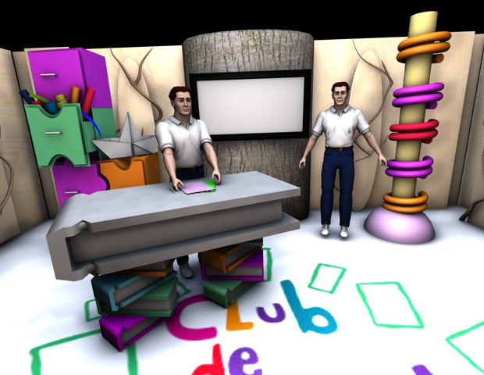

Figura 1-1: Escenografía Actual Club de Papel
Fuente: Elaborada por los autores

PLANTEAMIENTO DEL PROBLEMA

Espol Tv es un canal joven que nació en la provincia de Santa Elena, está al aire casi un año en señal UHF, transmitido por el dial 41; a pesar de su corta existencia ha logrado posesionarse y estar en la mayoría de los hogares de la población peninsular.

A partir de un estudio estadístico, se puede observar que Espol Tv esta en el rating por encima de su única competencia local Brisa Tv y en quinto lugar entre las televisoras de señal abierta, siendo el noticiero el que proporciona el 25% de rating. Esto se debe a que tiene aceptación por la teleaudiencia y que Espol Tv posee un grupo humano capacitado y la infraestructura técnica necesaria para llegar a lugares donde las demás televisoras no llegan; pero esta infraestructura no ha estado acompañada de una buena parrilla de programación y más aun de una correcta imagen gráfica correspondiente a los pocos programas que posee.

El programa Club de Papel siendo un piloto estudiantil, necesita mayor estudio en psicología de color, formas y espacios requeridos, los cuales nos muestran un gran problema en el equilibrio visual en el espacio de trabajo utilizado.

Los tiros de cámara empleados en el transcurso del programa no son los adecuados, ya que nos muestran planos que cortan a los presentadores saliendo de las reglas establecidas en la televisión, apartando la interacción del televidente con el programa.

En cuanto a la iluminación, resta total profundidad de campo en el ambiente, presentándonos cuadros apagados, planos sin contraste alguno, haciendo que la escenografía se torne pesada y sin dinamismo.

La connotación de su escenografía debería ser como su nombre lo indica, un club lleno de colores y elementos que jueguen con la dirección de arte incentivando al cuidado del medio ambiente; la imagen de Club de Papel cambiará y poseerá escenografía física con nuevos segmentos donde se pueda interactuar con los televidentes en los exteriores del programa.

JUSTIFICACIÓN

La realización de este proyecto nace a partir de la problemática que se planteó anteriormente, la imagen de Club de Papel representa una forma de cuidar nuestro ecosistema visualmente, mediante una escenografía que se lleva a cabo dentro de un árbol para que el espectador lo pueda apreciar.

Es muy importante tener en cuenta, que nuestro programa educativo va orientado al público de la provincia de Santa Elena, por medio de la enseñanza para el cuidado de nuestro ecosistema con proyectos manuales que se puedan realizar en el hogar, ya sea solos o con la ayuda de un adulto. A partir de esto se educará el entorno gráfico del espectador y se podrá identificar con el mismo.

Es aquí donde radica la importancia de la dirección de arte, la cual no solamente entrega estética visual, sino que va más a fondo con el objetivo de ayudar a crecer la parte ciclo motora en los niños y educar de forma visual, desarrollando en ellos capacidad de autocrítica y conocimiento.

OBJETIVOS

1.4.1 OBJETIVO GENERAL

Desarrollo de la imagen corporativa, mediante el estudio de tendencias artísticas la cual será implementada en la dirección de arte de Club de Papel, realizado en software especializados; creando un espacio innovador, agradable y fácil de asociar con el programa, el cual estará basado en el interés del target a seguir e incrementar el nivel de apreciación del cuidado del medio ambiente de la provincia de Santa Elena con trabajos artísticos.

1.4.2 OBJETIVOS ESPECÍFICOS

- Analizar las gráficas establecidas con respecto al entorno ecológico dentro de Club de Papel a través de una línea gráfica basado en el medio ambiente.
- Conseguir una adaptación entre la noción visual existente y la que se va a crear.
- Proveer de una variedad de formas y colores aplicables en Club de Papel.
- Mejorar la iluminación e infraestructura del set.
- Mediante un software recrear un personaje animado que acompañe al conductor del programa y complemente con la escenografía.

CAPÍTULO 2
SITUACIÓN ACTUAL

SITUACIÓN ACTUAL

PRESENTACIÓN DEL PROYECTO

Club de Papel es un programa educativo que ayudará a desarrollar la creatividad, mediante las diferentes actividades a realizarse, sean estas enfocadas al medio artístico y al cuidado del medio ambiente, su imagen está basada en aspectos como presentadores, la línea gráfica nos ayudará a calibrar la calidad de la emisión, y a la vez el interés en la educación de los niños de una forma creativa y didáctica para ellos.

La imagen de Club de Papel será tomada en consideración para los aspectos técnicos y estético del programa, desde el vestuario de presentadores hasta los detalles de los materiales a utilizarse durante la trasmisión.

PLAN ESTRATÉGICO

Teniendo en cuenta que Espol Tv tiene su mayor sintonía en la provincia de Santa Elena y su competencia es Brisa Tv, canal que también abarca sólo dicha provincia, cuya calidad de programación es baja, carece de implementaciones técnicas y fundamentos para manejar una buena imagen. Esto da a Espol Tv una mayor oportunidad para ofrecer una mejor señal respecto a calidad y ofrecer un buen manejo visual para la población peninsular.

Club de Papel, siendo un programa piloto dentro los proyectos a futuro de Espol Tv, ha sido escogido para modificar su imagen, contenido y línea gráfica, con la finalidad de abarcar específicamente las áreas educacionales involucradas con el arte y la creatividad para que puedan desarrollarse dentro del hogar por los más pequeños, y de esta manera el programa logre acaparar con más televidentes, quienes se enfocarán a este rediseño de imagen.

2.2.1 MISIÓN

Cautivar el aspecto visual de los televidentes de Santa Elena, en donde el espectador se identifique con el cuidado de su provincia y tomen conciencia del medio ambiente, mediante proyectos y manualidades a realizarse en el programa.

2.2.2 VISIÓN

Generar en el espectador interés por el cuidado del medio ambiente y que a su vez se sienta identificado con el esquema del programa a realizar las actividades varias que este ofrece y formen parte de su vida diaria.

MOTIVACIÓN

El programa Club de papel por ser un nuevo proyecto para la parrilla de Espol Tv, su objetivo principal es lograr un gran impacto y motivación hacia los niños de la provincia de Santa Elena, contando con una nueva imagen y tomando aspectos simbólicos de la Península para que sepan sobre su lugar de origen e involucrar a los más pequeños al cuidado del medio que los rodea.

DELIMITACIÓN

Debido a que la provincia de Santa Elena sólo cuenta con la transmisión del canal de Espol Tv, el target está conformado por la población infante de la misma, teniendo claro la competencia que se podría tener a futuro.

La nueva presentación de Club de Papel se va a realizar de una forma agradable para la visión de los niños, mediante un estudio de colores y tendencias.

JUSTIFICACIÓN

Rescatar el interés perdido por parte de los niños en el mundo artístico, de esta manera llegar hacia nuestro objetivo, basándonos en el medio ambiente para fomentar su cuidado a través de proyectos y reportajes exteriores para facilitar su aprendizaje, con una buena dirección de arte, su aspecto visual se unificará con la esencia del programa.

CAPÍTULO 3
MARCO CONCEPTUAL

MARCO CONCEPTUAL

CONCEPTO DEL PROGRAMA

El contenido de un espacio educativo televisivo está destinado a la enseñanza y aprendizaje autónomo de los niños, teniendo como funcionalidad el desarrollo de ciertas habilidades y destrezas cognitivas referentes a la cultura y el medio ambiente que los rodea.
Club de Papel, siendo sólo un piloto, destinado a formar parte de la parrilla de Espol Tv y teniendo como televidentes a los niños, quienes son los más vulnerables en este aspecto, pasará a ser un programa de gran relevancia debido a la influencia que ocasionaría ante ellos, por lo cual es necesario tener muy en cuenta los efectos causados en su formación ideológica, social, cultural y valores.
El nuevo paquete gráfico, pretende llegar a ser interpretado y asimilado por su nueva imagen trabajada desde la dirección de arte y que este medio televisivoayude con su contenido a motivar educacionalmente.

DURACIÓN, HORARIO Y TARGET DEL PROGRAMA

El programa Club de Papel que deberá ser transmitido los días sábados durante 30 minutos incluidos los cortes comerciales. Hasta el día de hoy el canal no cuenta con tecnología satelital para poder transmitir en vivo a nivel nacional.
Los capítulos serían grabados en los estudios de Espol Tv entre semana, luego pasarían por la debida edición, aplicando las piezas gráficas correspondientes a cada segmento y el montaje de los respectivos temas, ya sea en interiores o exteriores del estudio.

En la televisión, el tiempo se clasifica por cuatro partes:
A: Desde las 6h00 a 12h59 (Horario dirigido para: amas de casa).
AA: Desde las 13h00 a 18h59 (Horario dirigido para amas de casa, jóvenes, niños).
AAA: Desde las 19h00 a 22h59 (“Prime time u horario estelar”, dirigido a todo público).
Late: 23h00 a 5h59 (Horario dirigido a jóvenes, hombres).

Club de papel será transmitido desde las 10h00 hasta las 10h30en horario “A” el cual es destinado a los niños que quieran entretenerse en su tiempo libre.
El grupo objetivo al que nos enfocamos por el momento es a la clase media y media baja, ya que ellos por falta de recursos económicos tienen mayor acceso a la televisión local de la Provincia. Se tiene pensado en un futuro extender la señal de Espol Tv a toda la región costa del Ecuador.
Debido a la afluencia de pequeñas poblaciones en Ecuador quienes se dejan llevar por lo primero que los entretenga en la televisión, dejando a un lado el fijarse en el contenido de los programas, ya sea en lo cultural y educacional, por lo que las personas han ido perdiendo el interés en estos temas relevantes que ellos puedan ver. Es aquí que encontramos esta gran debilidad de los televidentes, con la nueva línea gráfica trataremos de llegar a involucrarlos en este medio de aprendizaje por medio de conceptos visuales capaces de mantenerlos en sintonía teniendo su mayor interés y así tomen conciencia de lo importante que es la cultura en la vida diaria.

GÉNERO Y CONTENIDO

Género Educativo: Estos programas informan, orientan al televidente a través de ideas que conlleven a tomar conciencia de la realidad en la que vive expuesta la sociedad, como también aportar con conocimientos varios capacitando intelectual y técnicamente a los perceptores como proceso de educación.
Debido la influencia que ejerce la televisión en el aprendizaje, los efectos que se producen no son necesariamente educativos, pues para ello, son indispensables algunos elementos visuales y conceptuales. La televisión educativa debe diseñar programas con un contenido claro y significativo, los planteamientos técnicos deben ser didácticos, para una mejor comunicación al público dirigido.
En este tipo de programas es necesario utilizar medios y materiales complementarios, donde todos los elementos tienen que ver con la educación, enseñanza y formación.
El medio educativo persigue objetivos muy definidos en este campo, que contribuyen de manera eficaz al proceso de enseñanza y aprendizaje. Su interés e intención es básicamente educar en un sentido amplio, ofreciendo a través de la televisión una serie de contenidos inmersos en cada uno de los niveles educativos, incorporando además conocimientos, valores y habilidades.
A través de los programas educativos encontramos orientación, conservación de la salud física y mental, aportando con la formación de hábitos en la conducta para contribuir con el desarrollo intelectual.
El sistema de producción característico de los programas educativos incluye:

- Fomentar las actividades culturales que sustituyan la pasividad del televidente y enriquezcan su creatividad.

- Las entrevistas y reportajes a realizarse para establecer contacto desde los más pequeños con el mundo de exterior.

- Fortalecer los valores nacionales, culturales, educativos, artísticos, deportivos y sociales en los medios televisivos.
- La necesidad de implementar materiales de diversos tipos para un mejor manejo de la creatividad.
A nivel internacional, los programas educativos más reconocidos son:
- ART ATTACK: Es un programa de origen Británico de televisión infantil sobre manualidades, que luego fue doblado hacia Latinoamérica para latinizar el acento y ser transmitido por Disney Channel.
- MISTER MAKER: es un programa inglés educativo que se presenta también en español. El protagonista es un artista quien también interactúa con un pájaro para realizar algunas actividades. Este programa es transmitido por Discovery Kids.
- ENLAZADOS CON BABAU: Es un programa educativo que contribuye al desarrollo infantil integral. Babau, es un curioso perro juguetón y viajero quien busca averiguar todo, trata de demostrar que no existe la perfección y que todo defecto es algo superable con una pizca de humor.
A partir de la dirección de arte de estos programas nos hemos basados para el rediseño de la nueva imagen visual de Club de Papel.

REQUERIMIENTOS DEL PROGRAMA

Club de Papel es un programa piloto educativo destinado a formar parte de la parrilla de Espol Tv, del cual obtenemos los requerimientos de software, la dirección de arte y rediseño del mismo de los que se procede a explicar a continuación.

3.4.1 REQUERIMIENTOS GENERALES DEL PROGRAMA

En la televisión, todos los programas cuentan con recursos que intervienen de manera necesaria en la ejecución del mismo. Cada programa está conformado por un equipo humano, un equipo técnico (dispositivos físicos), suministros y software (programas utilizados).

EQUIPO HUMANO
Cantidad | Cargo | Descripción
1 | Director | Responsable de elegir y guiar al equipo de trabajo, dar pautas y supervisar.
1 | Productor | Organiza y controla el proyecto.
3 | Camarógrafos | Operadores de las cámaras.
1 | Director Técnico | Opera la consola de video y coordina los aspectos técnicos de la producción.
2 | Asistentes Técnicos | Intervienen en la parte técnica.
3 | Presentadores | Personas que presenta y conduce el programa.
3 | Reporteros | Realizan los reportajes.
1 | Maquillista y Vestuarista | Encargado del maquillaje y vestuario respectivamente.
Tabla 3-1: Equipo Humano.
Fuente: Elaborada por los autores.

SOFTWARE
Cantidad | Software | Descripción
1 | Cinema 4D Versión 12 | Creación de gráficos y animación 3D.
1 | Adobe After Effects CS5 | Creación de efectos visuales.
1 | Adobe Ilustrador CS4 | Creación de ilustraciones vectoriales.
1 | Adobe Photoshop CS4 | Edición y modificación de imágenes digitales.
1 | Adobe PremiereCS4 | Edición profesional de audio y video.
1 | QuickTime 7 | Reproduce videos, fotos y música.
Tabla 3-2: Software utilizado en Post-Producción.
Fuente: Elaborada por los autores.

EQUIPOS TÉCNICOS Y SUMINISTROS
Cantidad | Equipo | Descripción
3 | Cámaras de video | Marca Sony Profesional.
3 | Trípodes | Estabilización y soporte de la cámara.
1 | Telepromter | Herramienta de lectura.
Varias | Luces | Fresnels y softlight.
3 | Micrófonos corbateros | Para presentadores.
2 | Micrófonos | Para exteriores (reporteros).
Varios | Cables | Realizar conexiones.
3 | Extensiones eléctricas | Proveen energía.
1 | Cámara fotográfica
2 | Audífonos | Escuchar grabaciones y para Post-Producción.
1 | Pc | Procesador Core i7 / S.O. Windows 7 / Memoria RAM 4Gb.
2 | iMac | Procesador Core i7 / S.O. Mac OSX Lion/ Memoria RAM 4Gb.
2 | Regulador | Regula el voltaje.
2 | Disco duro externo | Almacena información (Capacidad 1Tb).
3 | DVD (50 unidades) | Grabar información.
1 | Impresora | Imprimir la información que se necesite.
2 | Paquete de papel | Para guiones, planes de trabajo, etc.
Tabla 3-3: Equipo técnico y suministros.
Fuente: Elaborada por los autores.

3.4.2 REQUERIMIENTOS DE LA DIRECCIÓN DE ARTE

Basándose en los recursos que posee el programa, se ha tomado en cuenta los nuevos requerimientos que demandaría la parte de la Dirección de Arte.
EQUIPO HUMANO PARA DIRECCIÓN DE ARTE
Cantidad | Cargo | Descripción
1 | Director de Arte | Dirige los equipos de diseño y artístico.
1 | Director de Fotografía | Determina los aspectos visuales.
1 | Iluminador | Elige la iluminación que se requiera.
3 | Diseñador Gráfico | Grafica las ideas.
2 | Ilustrador
1 | Modelador 3D | Crea gráficos tridimensionales.
1 | Arquitecto | Establece planos y medidas.
1 | Ebanista | Trabaja maderas.
1 | Maestro de materiales traslúcidos | Trabaja con materiales como acrílicos, policarbonato, etc.
1 | Vidrio y aluminio | Realiza trabajos con vidrio y aluminio.
1 | Electricista | Establece instalaciones de electricidad.
1 | Pintor | Decoración de superficies mediante pintura.
1 | Post-Productor | Supervisa el trabajo de Post-Producción.
1 | Animador | Crea imágenes con movimiento.
1 | FX | Aplica los efectos especiales.
1 | Editor | Manipula imágenes y sonido.
1 | Sonidista | Selecciona los sonidos que se van a utilizar.
Tabla 3-4: Equipo humano para Dirección de Arte.
Fuente: Elaborada por los autores.

MARCA

Club de Papel es un programa educativo que planea posicionarse en la provincia de Santa Elena. A pesar de sólo ser un programa piloto, es necesario mantener un buen planteamiento gráfico, conciso y determinado para que este logre pertenecer a la parrilla televisiva de este canal, por lo que es necesario el rediseño de todo lo que conforma su imagen, planteando nuevas ideas para el nuevo contenido del paquete gráfico perteneciente a este programa.

3.5.1 ISOTIPO MONOCROMÁTICO

El isotipo se refiere a la imagen o a la parte icónica y simbólica de una marca. Es recomendable que este sea elaborado de manera sencilla y con la menor cantidad posible de elementos, para que pueda ser recordado con facilidad por los televidentes.
El isotipo de nuestra imagen está formado por trazos de curvas y otros elementos rectangulares, los cuales representan de manera abstracta el perfil de un árbol, que es el lugar donde se simula está ubicada la escenografía de Club de Papel, dentro de una casa club en un árbol.
La escenografía del programa se simula que está adecuada en el interior de una casa de árbol, por tal motivo el isotipo lleva los colores y la forma del mismo, así también nos valemos de la naturaleza para mantenerla como propósito principal del programa, ya que es necesario promover campañas por el cuidado del medio ambiente e inculcar este hábito a los más pequeños del hogar.
Para la realización del isotipo partimos del movimiento artístico surrealista en el cual podemos alterar los factores visuales de lo que se quiera representar.

Estas formas trazadas que dan origen a las hojas, tallos y ramas de este árbol, fueron hechas a partir de lo que este programa quiere transmitir, y en sí que los principales materiales a utilizarse sería el papel ante todo, dando esta forma a ciertos elementos del isotipo.


Figura 3-1: Isotipo de Club de Papel
Fuente: Elaborada por los autores

3.5.2 LOGOTIPO

El logotipo está creado a partir de la tipografía, deben tratarse muchos aspectos complejos al momento de su elección, ya que este es quien conformaría el nombre de nuestra marca como es Club de Papel. La tipografía escogida deberá ser legible y memorable ya que la funcionalidad de un logotipo radica en su capacidad para comunicar el mensaje que se requiere y que sea recordado con facilidad, para lograrlo se requiere del uso correcto de colores y formas que contribuyan a que el espectador final le de esta interpretación.
Una fuente original hará que el logotipo sea más auténtico y así definir por completo la identidad visual de la marca como lo podemos observar en Club de Papel.

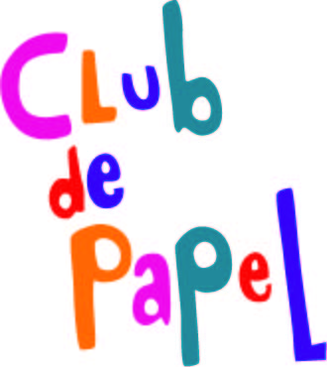

Figura 3-2: Logotipo de Club de Papel
Fuente: Elaborada por los autores

3.5.3 DESARROLLO DEL IMAGOTIPO

El imagotipo es la combinación del isotipo (ícono) y el logotipo (texto), pero estos se encuentran separados, la tipografía suele colocarse en la parte superior, inferior o a un lado.

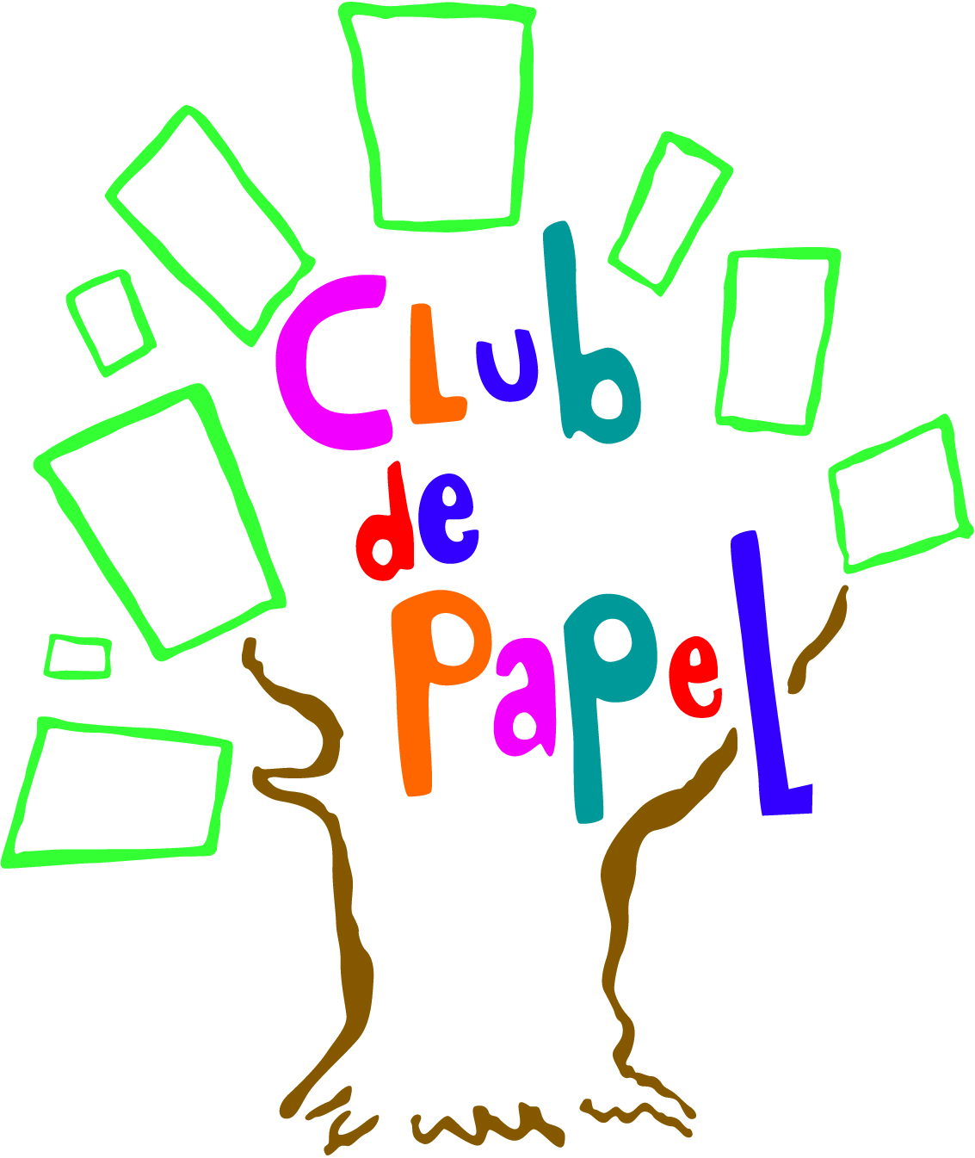
Figura 3-3: Marca en 2D de Club de Papel
Fuente: Elaborada por los autores

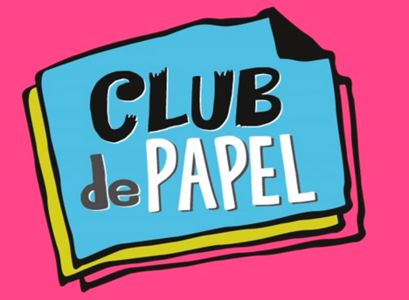

Figura 3-4: Marca anterior en 2D de Club de Papel
Fuente: Elaborada por los autores

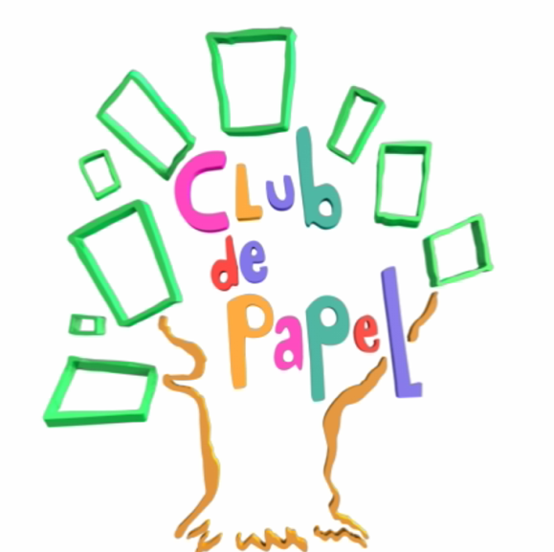
Figura 3-5: Marca de Club de Papel en 3D
Fuente: Elaborada por los autores

3.5.4 VARIACIONES

El diseño del imagotipo para Club de Papel está establecido para ser utilizado sobre fondo blanco, no se podrá manejar sobre fondo negro, azul o cualquier otra variación de color. Este se usará en publicidades, publicaciones, papelería, artículos y aplicaciones que pertenezcan a la imagen promocional del programa.
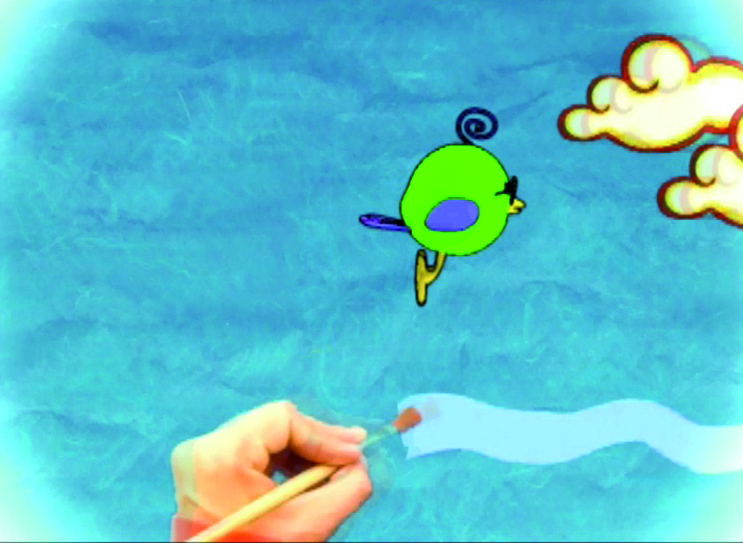

Figura 3-6: Usos incorrectos de color en la marca
Fuente: Elaborada por los autores

TENDENCIA O MOVIMIENTO ARTÍSTICO

Actualmente conocemos como movimiento de vanguardia a un conjunto de tendencias artísticas, filosóficas y culturales que tuvieron su mayor momento de auge en Europa durante la primera mitad del siglo XX.
Los movimientos de vanguardia tuvieron como objetivo la renovación profunda de la concepción clásica del arte, dominante durante siglos. El arte moderno no nació como la continuación estética, sino como una ruptura de la unidad cultural burguesa del siglo XIX.

Los movimientos de vanguardia se caracterizaron por romper todo lo establecido dentro del mundo artístico.
Entre los movimientos artísticos que encierra el vanguardismo, hemos considerado las siguientes tendencias como influencia al momento de la creación de la escenografía y piezas gráficas de nuestro proyecto:

Cubismo: Teoría estética aplicable a las artes plásticas y del diseño, que se caracteriza por la imitación, empleo o predominio de formas geométricas; como triángulos, rectángulos, cubos y otros sólidos.
El cubismo es uno de los primeros movimientos de la vanguardia estrictamente moderno, pues rompe con lo anterior, con lo académico, con la visión renacentista y con la perspectiva habitual. Rompe con el objeto.
En el cubismo no es el color, sino la línea la que crea la figura y compone el cuadro. Sus obras no son producto de la casualidad sino de un proceso de creación meditado y consciente, las formas geométricas invaden las composiciones. Las formas observadas en la naturaleza son traducidas en cilindros, conos, esferas y cubos.
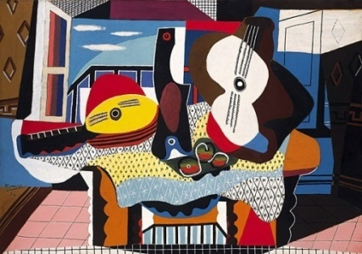
Figura 3-7: Interiores Cubismo
Fuente: Elaborada por los autores

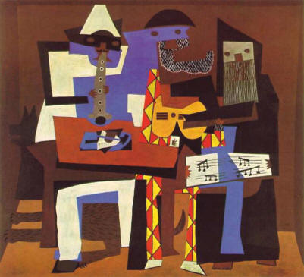

Figura 3-8: Interiores Cubismo
Fuente: Elaborada por los autores

Surrealismo: El Surrealismo o Superrealismo es el movimiento artístico nacido en Francia en , el cual tiende a representar formas abandonando toda preocupación estilística, la vida profunda del subconsciente, la labor del instinto que se desarrolla fuera de los límites de la razón. El arte surrealista es inmediato, irreflexivo y está despojado de toda referencia a lo real.
El surrealismo, también es conocido como el movimiento de lo irracional y lo inconsciente en el arte de las vanguardias.
En la actualidad el surrealismo es considerado como un movimiento cuya influencia aún perdura, emparentado con lo onírico y lo fantástico lo podemos encontrar plasmado también en la literatura, el cine, y demás representaciones artísticas así como lo hemos
planteado en la imagen de este programa dándole énfasis a un mundo irreal con el cual se puedan sentir identificados los más pequeños.
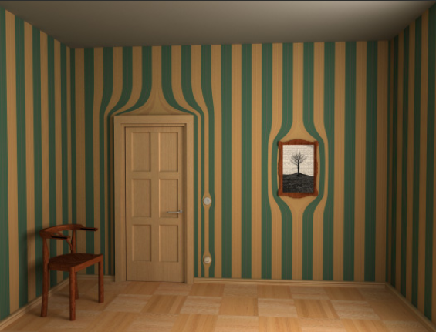

Figura 3-9: Interiores Surrealistas
Fuente: Elaborada por los autores
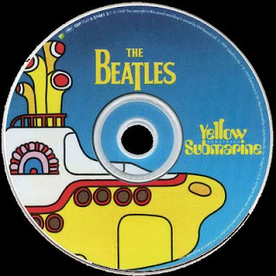

Figura 3-10: Diseños Surrealistas
Fuente: Elaborada por los autores

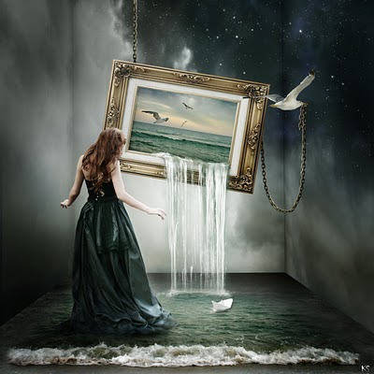

Figura 3-11: Diseños Surrealistas
Fuente: Elaborada por los autores

Pop art: El Pop Art es un movimiento artístico que utiliza la técnica de la yuxtaposición de diferentes elementos: Cera, óleo, pintura o con materiales de reciclaje.
No crea figuras, sino que los toma directamente del exterior; pinta lo que ve cada día y los objetos que utiliza, cuanto más excéntricos, más le interesa, llegando incluso a la preferencia por los objetos de desecho.
El tema principal de este movimiento está motivado por la vida cotidiana; reflejan las realidades de una época, refuerzan el cambio cultural y el estado de ánimo de la gente.
Los colores puros, brillantes, fluorescentes, la combinación de la pintura con objetos reales integrados en la composición, la utilización de materiales y una constante provocación llena de humor son algunas de las características más relevantes de este movimiento.

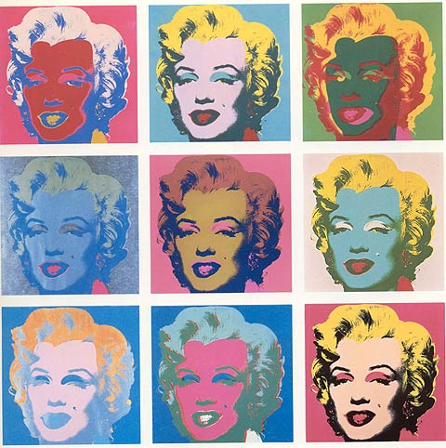

Figura 3-12: Pop Art
Fuente: Elaborada por los autores

DEFINICIÓN GRÁFICA

Una vez escogidos los movimientos artísticos en los que van a estar radicados los conceptos gráficos del diseño de la línea gráfica del programa, se empieza a crear las ideas del diseño mediante un planteamiento de estilo de acuerdo a las tendencias ya mencionadas. Procedemos a manejar formas, colores y tendencias acorde a lo estipulado anteriormente.

3.7.1 FORMA

La forma es el elemento más importante a crearse más básico, ya que desde ahí parte el concepto que queremos mostrar hacia los espectadores.
Se ha optado por las formas curvas que darán bastante presencia, movimiento y dinamismo a la línea grafica.

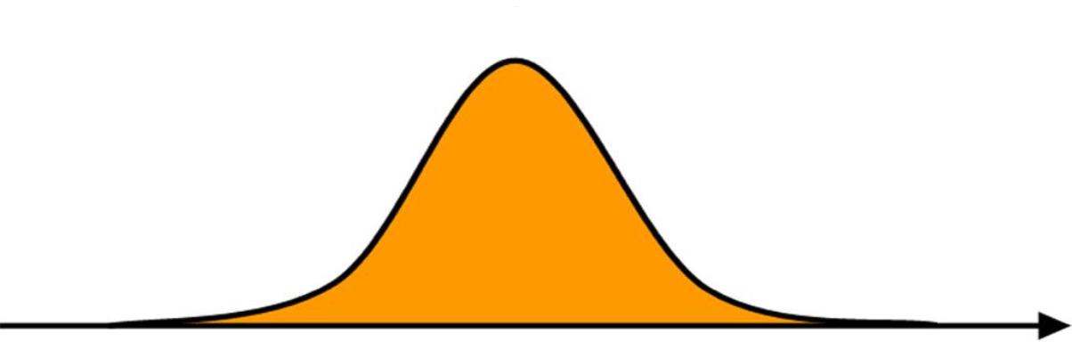

Figura 3-13: Formas curvas
Fuente: Elaborada por los autores

3.7.2 TIPOGRAFÍA

La tipografía es el manejo del estilo, diseño, formato y tamaño de las letras; dependiendo de esto, se puede llegar a expresar una connotación por parte de las mismas.
La tipografía es un aspecto importante, pues dependiendo del tipo que se utilice en el programa, se está mostrando parte de la identidad del mismo.
Se escogió la tipografía Rebekah's Birthday para la línea gráfica, en su versión regular y sin serifas; este tipo de letra expresa a través de su forma dinamismo.
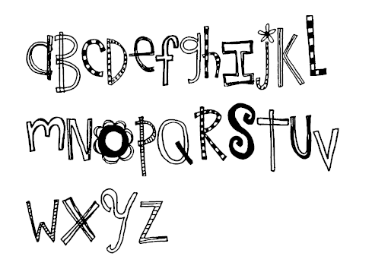
Figura 3-14: Tipografía Rebekah's Birthday
Fuente: Elaborada por los autores

3.7.3 COLORIMETRÍA

La colorimetría es la ciencia que se encarga establecer métodos para la medida del color.
La psicología muestra como el color es un portador de expresiones, sensaciones, sentimientos, manejando su propio lenguaje y significados, para de esta manera influir en la conducta de los seres humanos causando ciertos efectos en ellos como el cambio de carácter y tomar actitudes negativas y positivas de acuerdo al ambiente dominante del momento. Cada color tiene el deber connotar o comunicar algo, haciendo funcional su mensaje.
Con los antecedentes antes expuestos, nos queda claro cuan fundamental es el deber del color aquí. A continuación los colores que serán los principales en toda la línea gráfica:
Magenta: El magenta transmite una sensación de vitalidad, entusiasmo y se elige para indicar el interés por emprender estudios, iniciar un proyecto creativo, o comunicar nuestras opiniones.
Naranja: Está compuesto de rojo y amarillo, puede representar atributos de cada uno de estos colores. El naranja es menos intenso que el rojo, pero aun así contiene mucha fuerza. Es más juguetón y juvenil que el rojo. Puede ser encontrado comúnmente en logos que quieren representar diversión o estimular emociones e incluso apetitos.
Azul: Aunque el color azul representa la calma, también puede suscitar imágenes de autoridad, éxito y seguridad. La mayoría de las personas puede decir que les gusta al menos un tono de azul.
Verde: Representa vida y renovación. Es un color tranquilo y relajante, pero también puede representar envidia e inexperiencia. Puede ser encontrado comúnmente en compañías que se quieren retratar a sí mismas como ecológicas.
Rojo: Es un color intenso. Puede evocar emociones conflictivas que van desde la sangre y la guerra hasta el amor y la pasión. Usualmente es utilizado en el diseño de logos como una manera para llamar la atención del observador y se conoce que puede llegar a incrementar la presión sanguínea o provocar hambre.
Morado: Implica realeza, misterio, espiritualidad y sofisticación. Debido a que es una combinación entre rojo y azul, tiene un poco de las propiedades de ambos: cálido y frío. El morado puede ser encontrado en muchos logos relacionados con educación y productos lujosos.
Café: El color café indica naturaleza, madera y utilidad. Debido a su calidez y neutralidad, es utilizado en logos relacionados a la construcción y leyes.

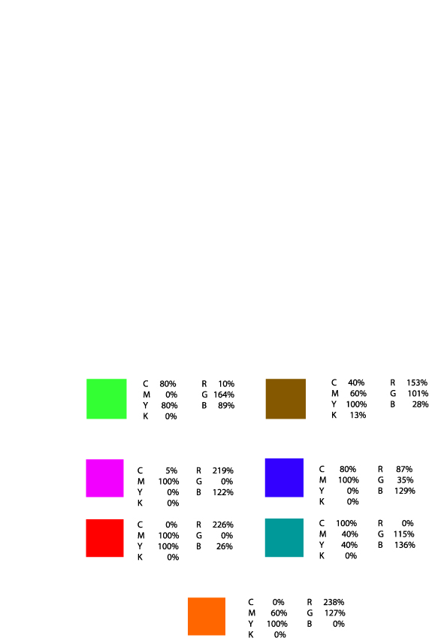

Figura 3-15: Sistema CMYK y Sistema RGB
Fuente: Elaborada por los autores

PAQUETE GRÁFICO

El paquete gráfico de un programa consiste en la representación de la imagen corporativa del mismo. Está compuesto por un conjunto de piezas gráficas, las cuales son composiciones visuales que serán realizadas y utilizadas de acuerdo al soporte y a un determinado esquema planteado en el programa.
Las piezas a utilizarse en Club de Papel, han sido diseñadas de acuerdo al estilo del programa y encajando en cada panel construido.

3.8.1 BUMPER (IN-OUT)

El bumper es la animación o secuencia de imágenes sonorizados que aparecen al inicio de los programas televisivos, series o telenovelas; tienen una duración aproximada de 30 segundos, y en este podemos apreciar lo que sería la estética del programa a observar.
Los programas televisivos pueden contar con un bumper de entrada al inicio del mismo y un bumper de salida, el cual aparecerá cuando el programa finalice.
En el bumper realizado para Club de Papel, podemos apreciar que la gráfica de las composiciones toma forma a través del cubismo y surrealismo, partiendo desde el lugar en el cual sería transmitido el programa, Santa Elena, desde donde nos hemos anclado para mayor referencia ante la realización de esta pieza gráfica, tomando en cuenta el mar y el ambiente de la costa del País, utilizando trazos rectos, formas fantasiosas, ajustándolas con la idea principal del programa que es el papel y sus utilidades.
Las animaciones que apreciamos en el bumper, fueron modeladas y animadas en 3d, al cual finalmente se le dio acabado en 2d por la utilización del setting Sketch and Toon en Cinema 4D para luego ser post producida en adobe after effects.
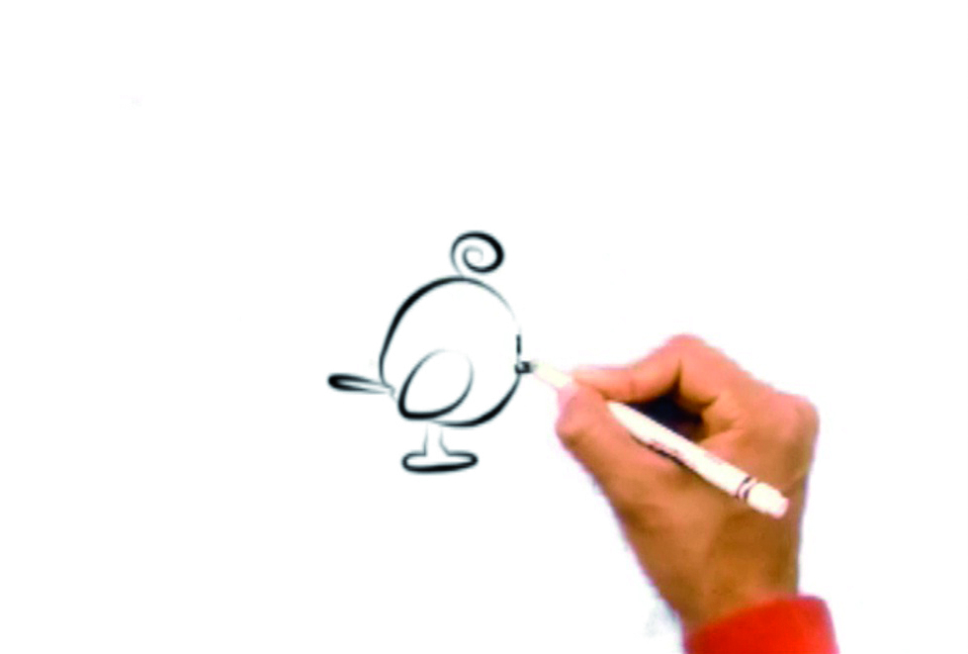
Figura 3-16: Entrada del Bumper
Fuente: Elaborada por los autores

Figura 3-17: Animaciones y Efectos del Bumper
Fuente: Elaborada por los autores

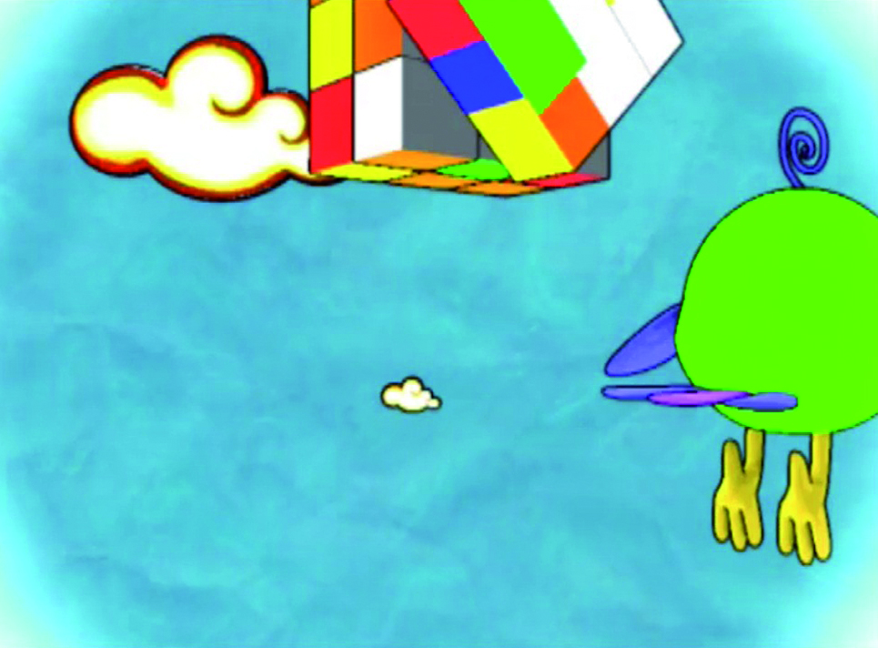
Figura 3-18: Animaciones y Efectos del Bumper
Fuente: Elaborada por los autores

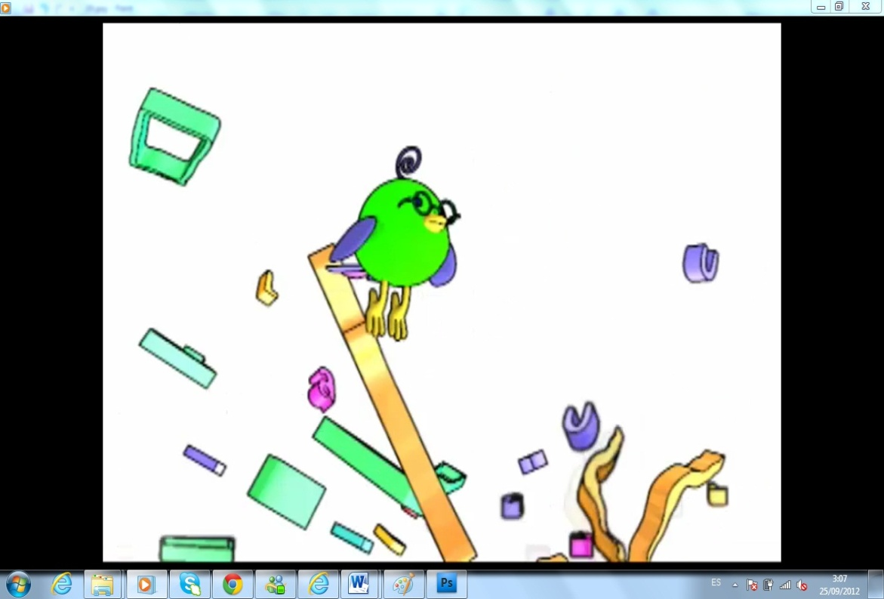
Figura 3-19: Animaciones y Efectos del Bumper
Fuente: Elaborada por los autores

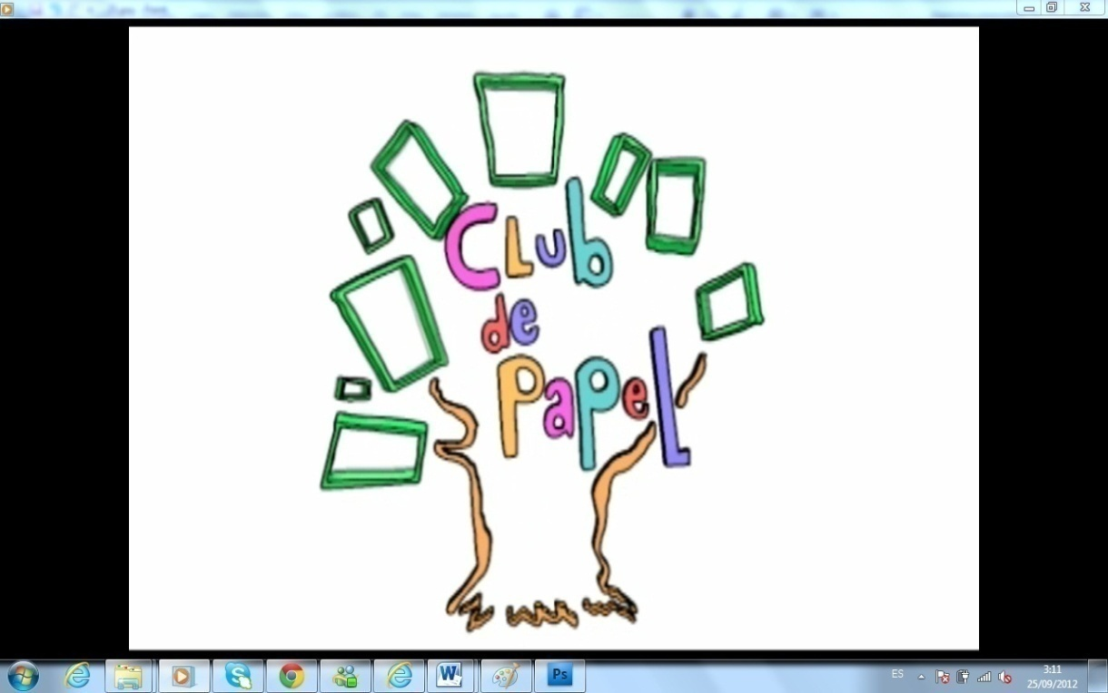
Figura 3-20: Final del Bumper
Fuente: Elaborada por los autores

3.8.2 SIN FIN

Es una animación con cuadros repetitivos o también llamada loop en la cual observamos la marca de Club de papel. El sin fin será proyectado en las pantallas instaladas dentro del escenario.
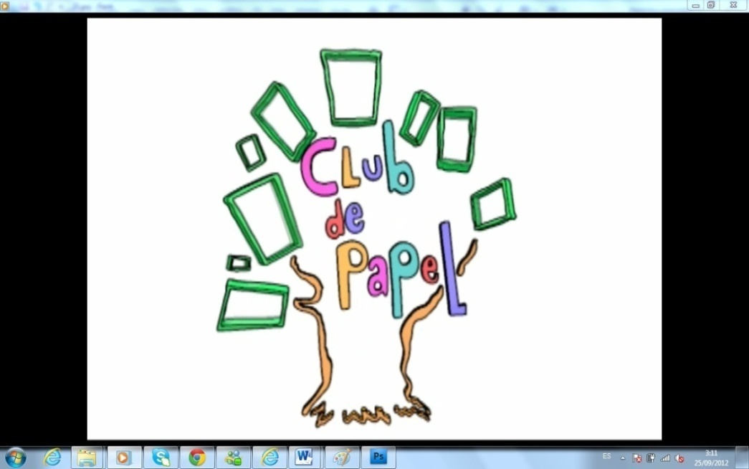
Figura 3-21: Sin fin de Club de Papel
Fuente: Elaborada por los autores

3.8.3 LOWER THIRD (CLAQUETA)

Es una animación que consta de textos, colores y formas que aparecerá en la parte inferior de la pantalla de televisión, en la cual se informará al televidente el nombre del presentador, entrevistado, tema del reportaje, lugar de la noticia, fecha y página web o números del programa.
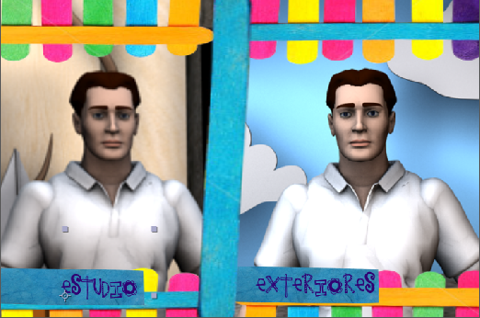
Figura 3-22: Claqueta Club de Papel
Fuente: Elaborada por los autores

3.8.5 SOBREIMPOSICIONES

La sobreimposición es una pieza gráfica animada, en donde vemos datos como lugar de la noticia, nombres de los presentadores, etc.

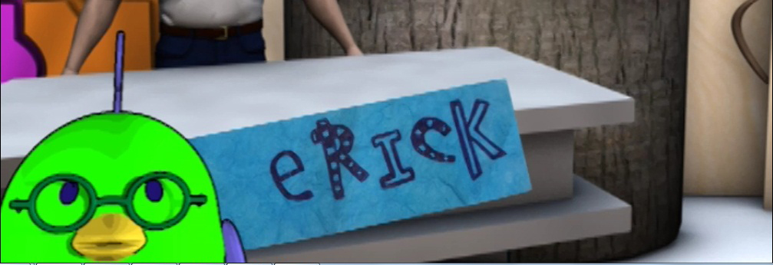
Figura 3-23: Sobreimposición Club de Papel
Fuente: Elaborada por los autores

3.8.6 PANTALLAS DIVIDIDAS

Es la pieza gráfica diseñada para separar un ambiente de otro. Es una animación establecida para dividir al conductor del programa en el estudio y al que estará en exteriores, en el lugar de los hechos, transmitiendo actividades o noticias novedosas.
Están conformadas por animaciones y el texto correspondiente que informará sobre el sitio en el que se encuentran.
Pueden existir pantallas divididas de dos o tres partes según el tipo de transmisión que se hará en ese instante.

Figura 3-24: Pantalla Dividida
Fuente: Elaborada por los autores

3.8.7 TRANSICIONES

Las transiciones son simplemente efectos que se utilizan en la edición de vídeo para pasar de una toma a otra. Las más comunes, con diferencia, son el cambio directo, las disoluciones y los fundidos.

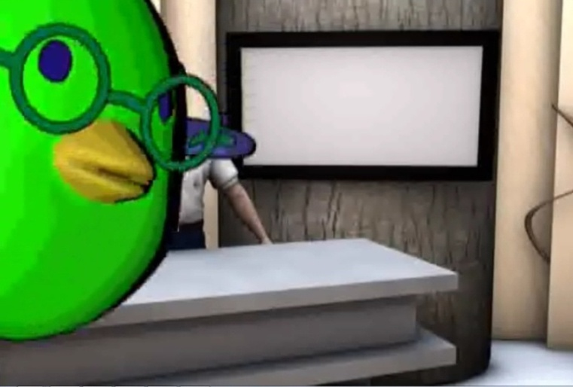
Figura 3-25: Inicio de Transición
Fuente: Elaborada por los autores

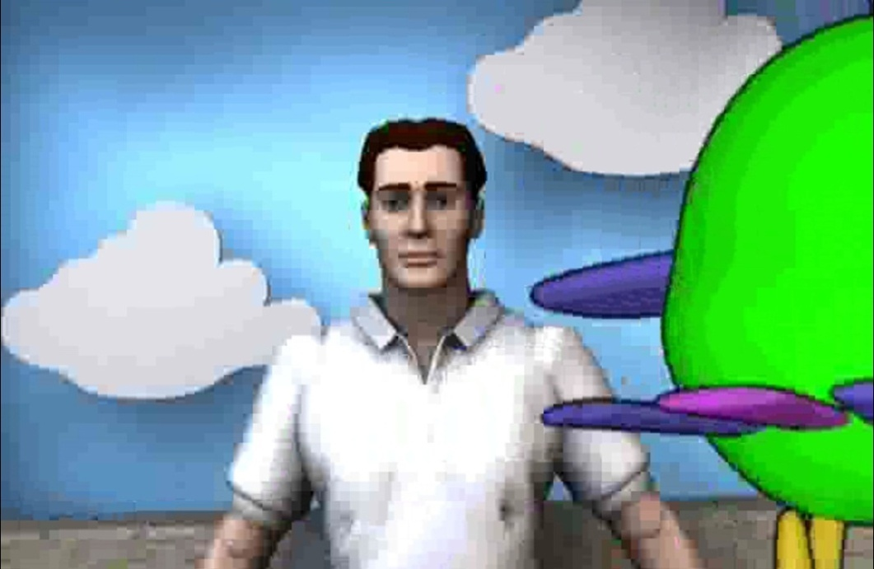
Figura 3-26: Transición
Fuente: Elaborada por los autores

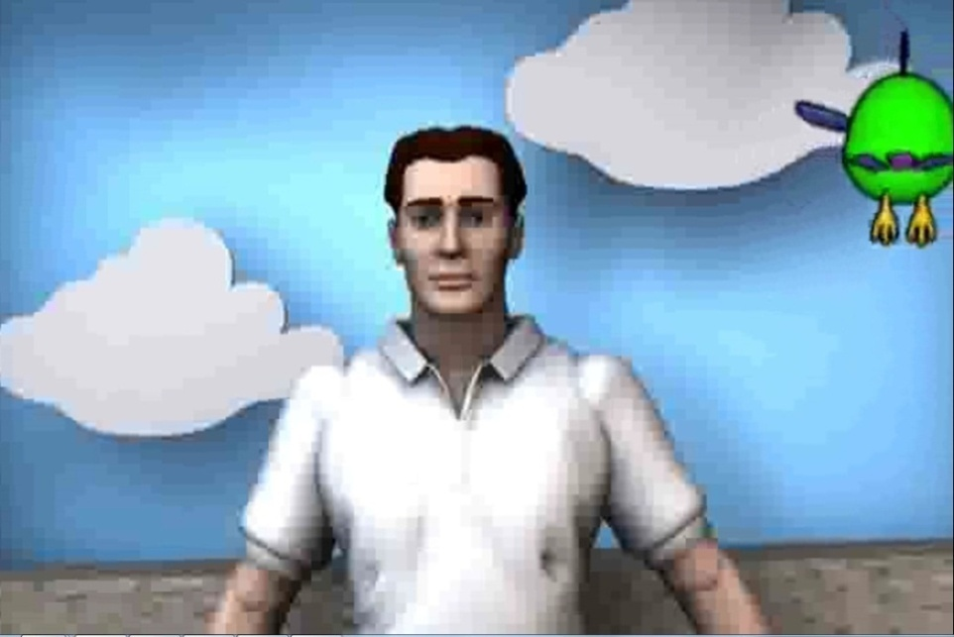
Figura 3-27: Fin de Transición
Fuente: Elaborada por los autores

3.8.8 PROMOCIONES

La promoción debe destacar no sólo los valores del programa, tiene que vender lo que invite a la cita para que el espectador no olvide la importancia de ese espacio el día y la hora anunciada.
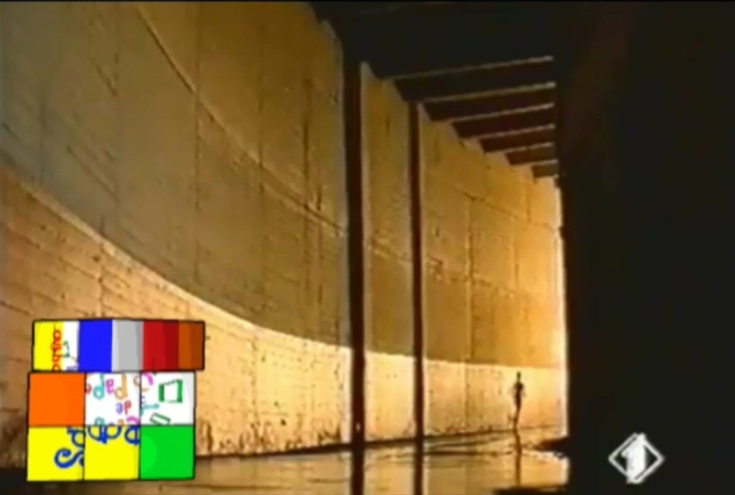
Figura 3-28: Inicio de Promocional
Fuente: Elaborada por los autores
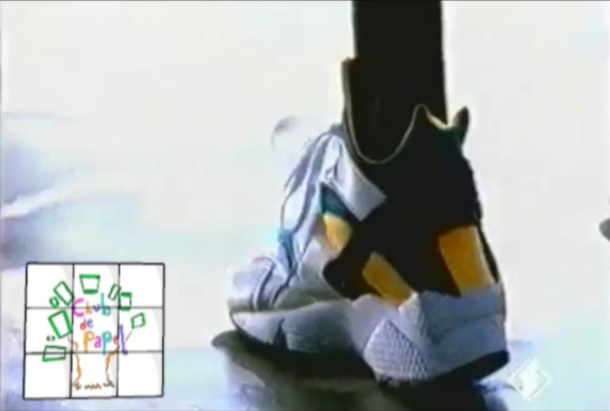

Figura 3-29: Promocional
Fuente: Elaborada por los autores

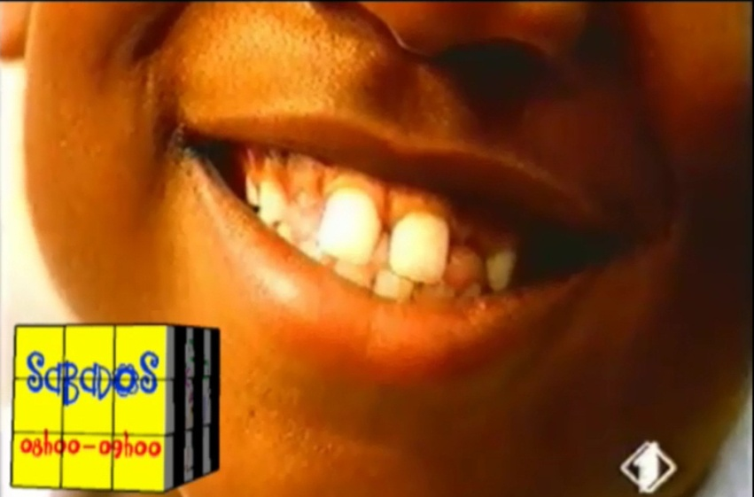

Figura 3-30: Promocional
Fuente: Elaborada por los autores

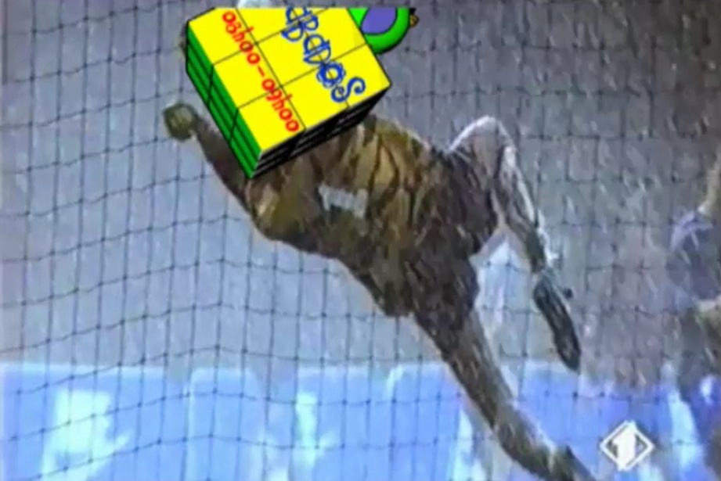

Figura 3-31: Final de Promocional
Fuente: Elaborada por los autores

3.8.9 SEGMENTOS

Es un gráfico en forma de barra paralela que se coloca en la parte inferior de la pantalla de la televisión. Cuenta con texto, color, forma, animaciones, en donde se informará al televidente el nombre del reportero o entrevistado, y tema del segmento.
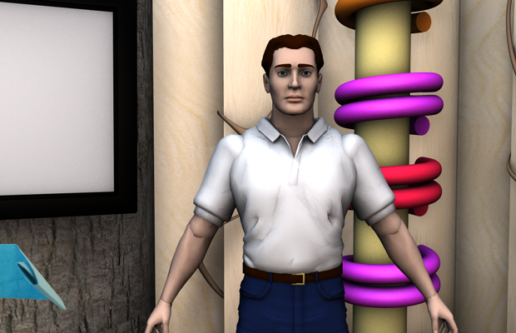
Figura 3-32: Inicio de Segmentos
Fuente: Elaborada por los autores
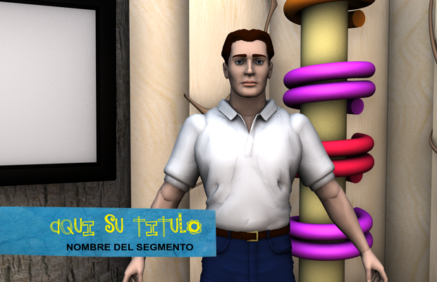
Figura 3-33: Final del Segmento
Fuente: Elaborada por los autores

CAPÍTULO 4
ADAPTACIÓN DE LA MARCA
A MEDIOS DIGITALES
E IMPRESOS

ADAPTACIÓN DE LA MARCA A MEDIOS DIGITALES E IMPRESOS

INTRODUCCIÓN

La dirección de arte es aquella actividad a partir de la cual se construye y decora una escenografía, se recrea un ambiente, se fabrican o gestionan objetos, se asesora el vestuario y se supervisan el maquillaje y la peluquería de los personajes, se materializan los componentes ficcionales de una puesta en escena, lista para ser filmada; incluso el director de arte interviene en la postproducción, sujeta a la línea gráfica del programa, el cual primero opta por tener referencia de programas similares, o con el mismo contexto de acuerdo a la tendencia que se puede adaptar para crear una nueva identidad visual para cada programa dirigiéndose a un target específico.

MEDIOS DIGITALES

SISTEMA RGB: Basado directamente en el sistema de la visión humana, todos los colores pueden ser formados mediante la combinación de luz roja, verde y azul. Al combinar en cantidades iguales las tres luces, se obtiene gris y el desequilibrio entre ellas crea el color de las imágenes en RGB son a todo color con 16,7 millones de colores disponibles e implementando altas intensidades se logra el blanco y el negro se genera mediante la ausencia de luz RGB

La cantidad de colores percibida por el ojo humano no puede ser reproducida por el monitor de una computadora, esta es más limitada y los filtros que proporcionan las aplicaciones gráficas.

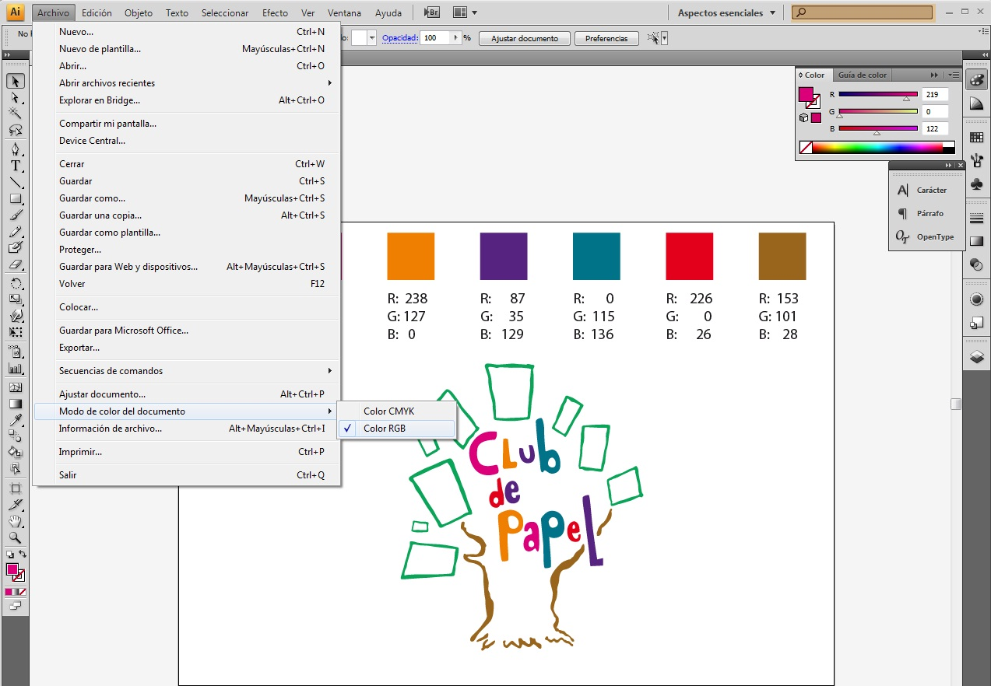
Figura 4-1: Trabajo de la marca modo RGB en Adobe Ilustrador
Fuente: Elaborada por los autores

MEDIOS IMPRESOS

SISTEMA CMYK: El sistema CMYK es el sistema de reproducción de colores para medios impresos. Puede reproducir menor cantidad de colores que el RGB, dado que está limitado a la combinación de tintas.
El CMYK, trabaja por pigmentación, CYAN (Cian), MAGENTA (Magenta), YELLOW (Amarillo) y BLACK (Negro). Con este modo se puede lograr tener la misma calidad de color al momento de imprimir y que no varíen los colores implementados.
Se utiliza el modo CMYK en la preparación de imágenes que se van a imprimir en cualquier sistema de impresión de tintas.

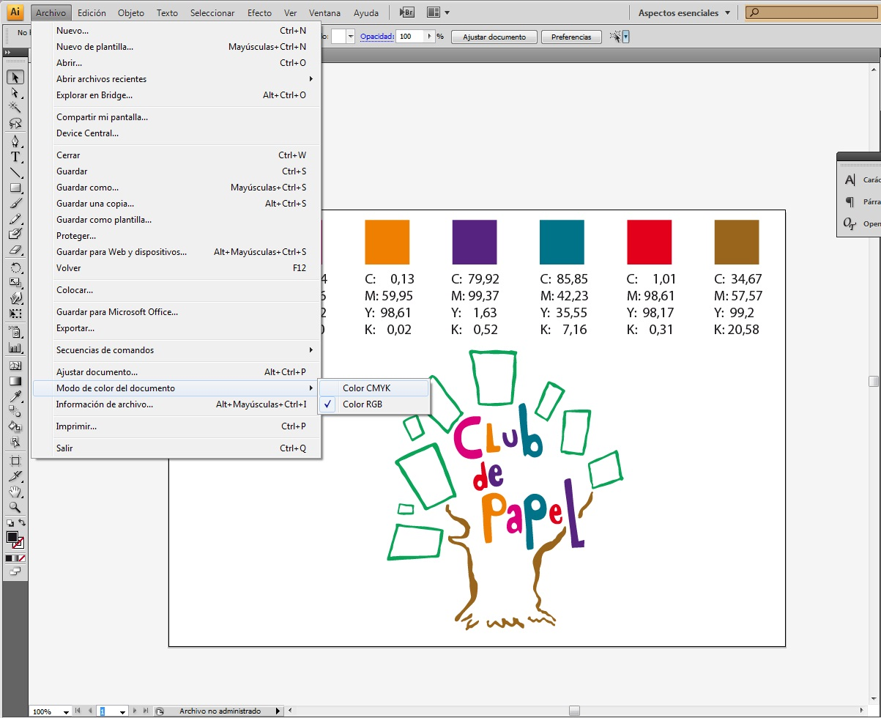
Figura 4-2: Trabajo de la marca modo CMYK en Adobe Ilustrador
Fuente: Elaborada por los autores

DESARROLLO DE LA MARCA EN 3D

Una vez creada la marca en 2D se procede a importar en un software de efectos audiovisuales y modelado 3D.
Donde se procederá a levantar la marca en 3 dimensiones, con texturas, efectos y luces que se proyectar mediando un medio digital.
En el caso de Club de Papel, se implementó el logotipo como el isotipo, obteniendo el resultado adaptable para la levantar en 3D la línea gráfica que se va a utilizar dentro del programa.

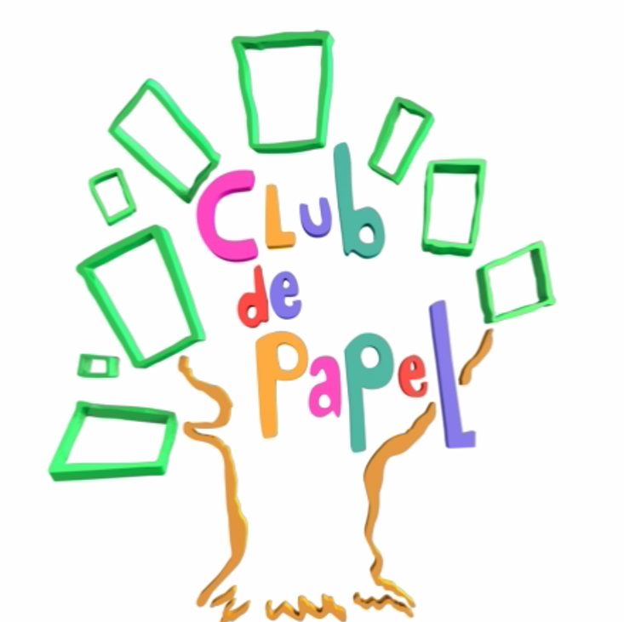
Figura 4-3: Marca en 3D
Fuente: Elaborada por los autores

CAPÍTULO 5
IMPLEMENTACIÓN
DE LA LÍNEA GRÁFICA

IMPLEMENTACIÓN DE LÍNEA GRÁFICA

CONTENIDO
Se describirán los requerimientos respecto al software a usar en la implementación de la línea gráfica y su procedimiento.
Los dos programas que se utilizan son Adobe After Effects y Cinema 4D, en donde se realiza la parte de Post-Producción. (Ver Boceto 2D completo en Anexo 1)
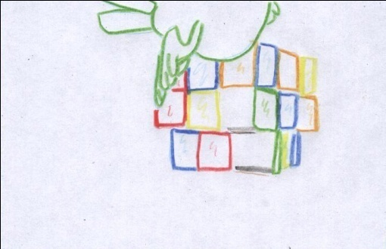

Figura 5-1: Boceto 2D del Bumper
Fuente: Elaborada por los autores

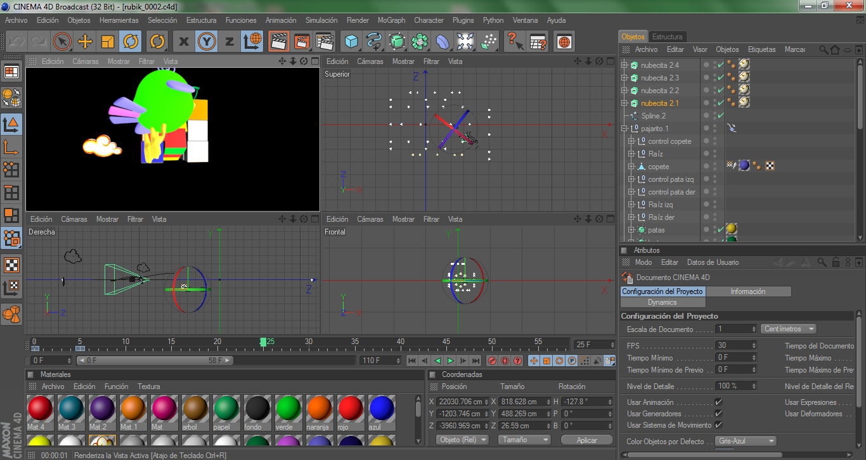
Figura 5-2: Realización del Bumper en Cinema 4D
Fuente: Elaborada por los autores

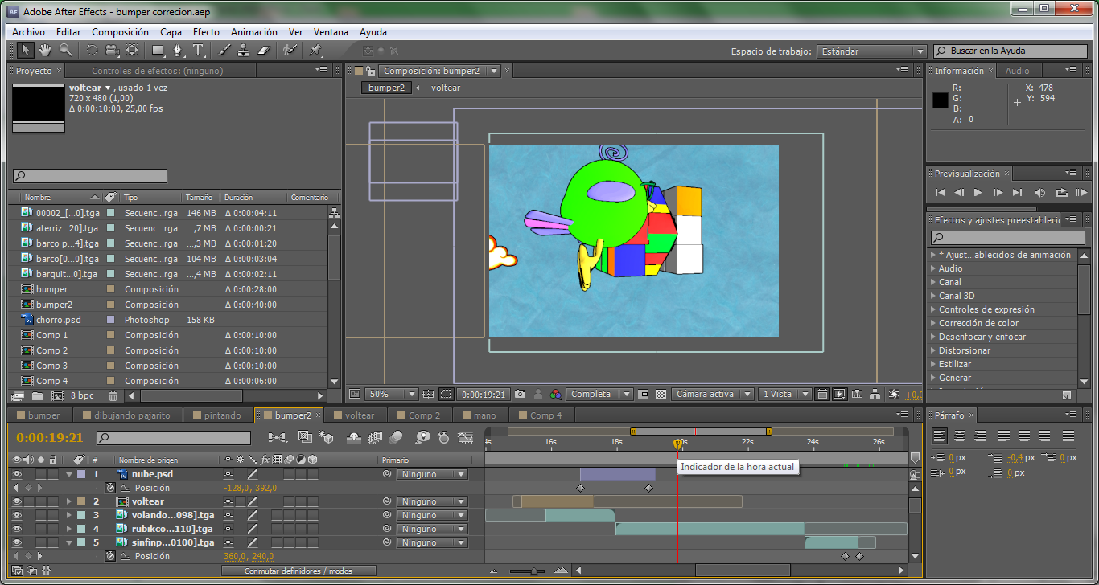
Figura 5-3: Realización del Bumper en Adobe After Effects
Fuente: Elaborada por los autores

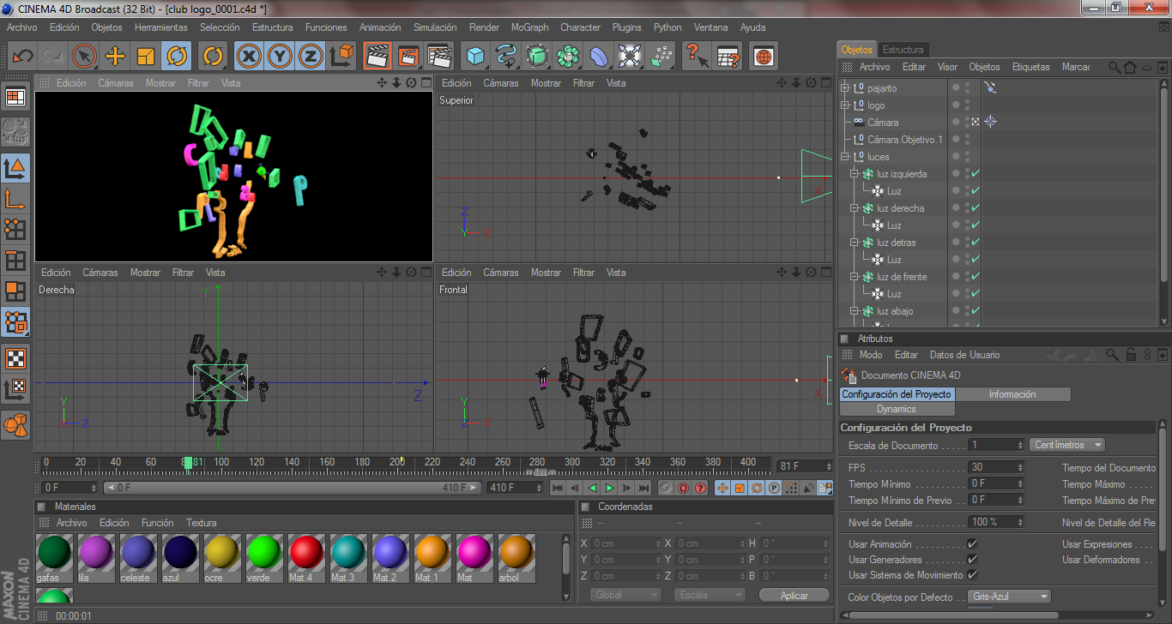
Figura 5-4: Realización del Sin Fin en Cinema 4D
Fuente: Elaborada por los autores

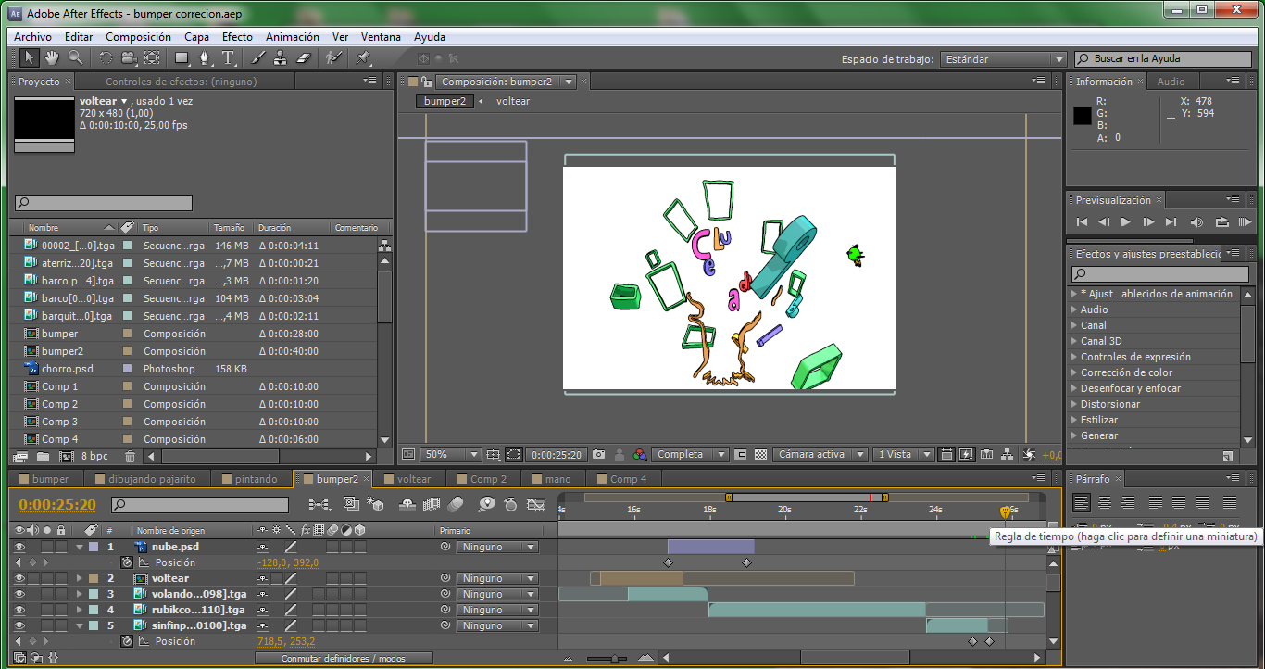
Figura 5-5: Realización del Sin Fin en Adobe After Effects
Fuente: Elaborada por los autores

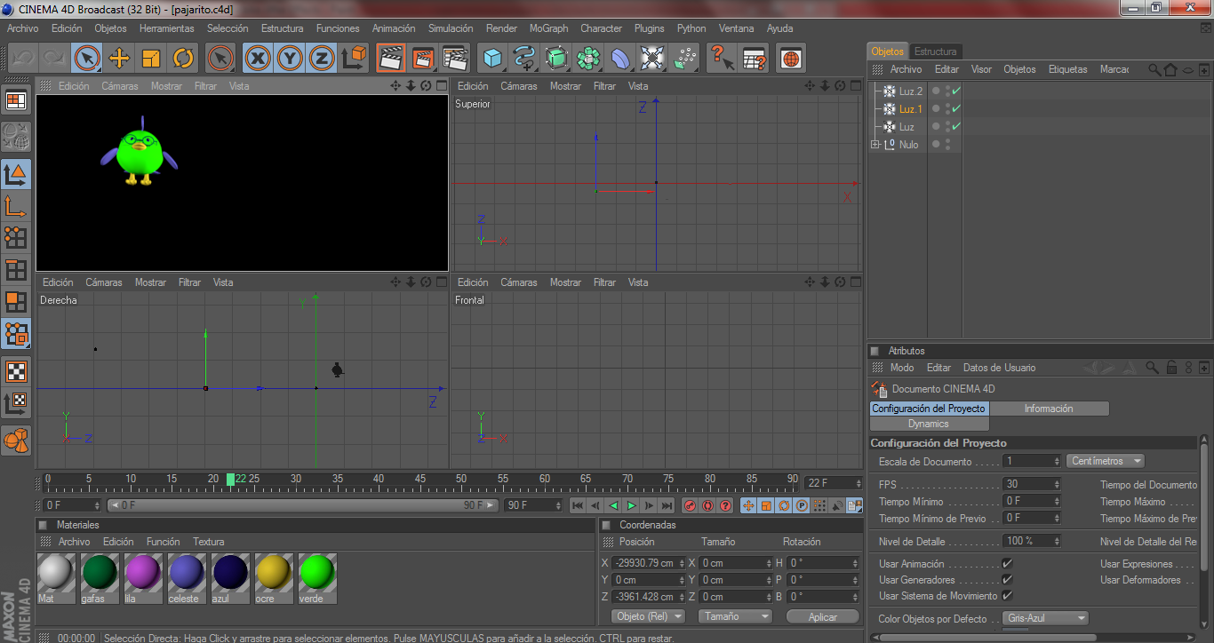
Figura 5-6: Realización del Lower Thrid en Cinema 4D
Fuente: Elaborada por los autores

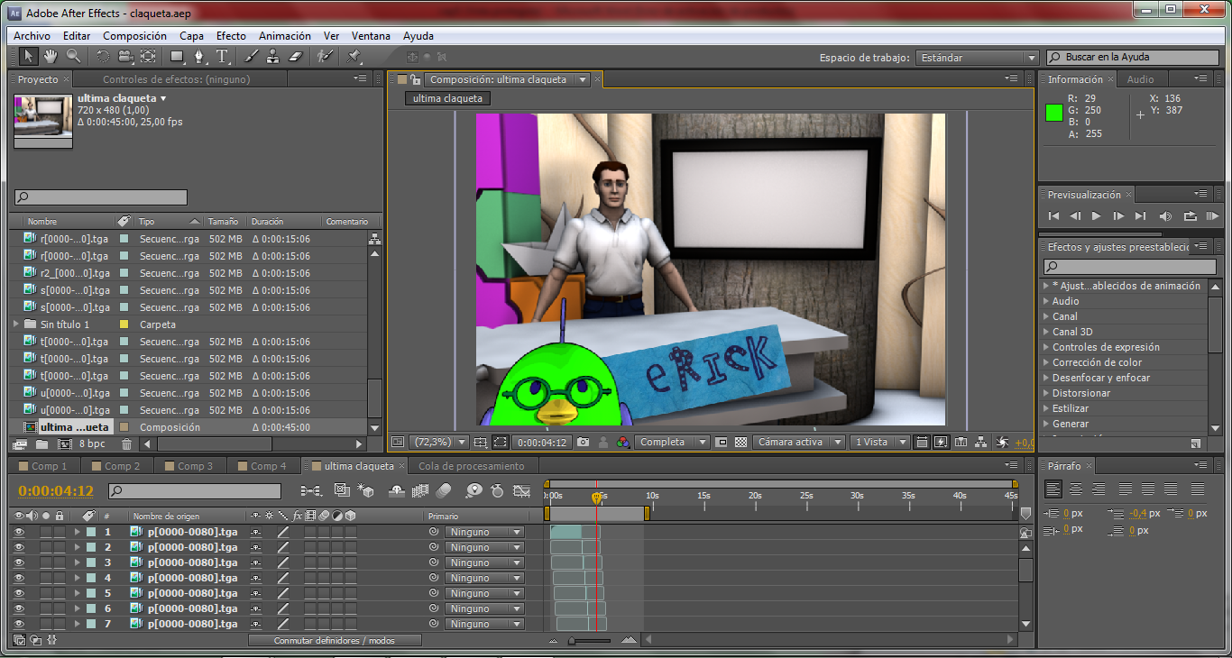
Figura 5-7: Realización del Lower Thrid en Adobe After Effects
Fuente: Elaborada por los autores

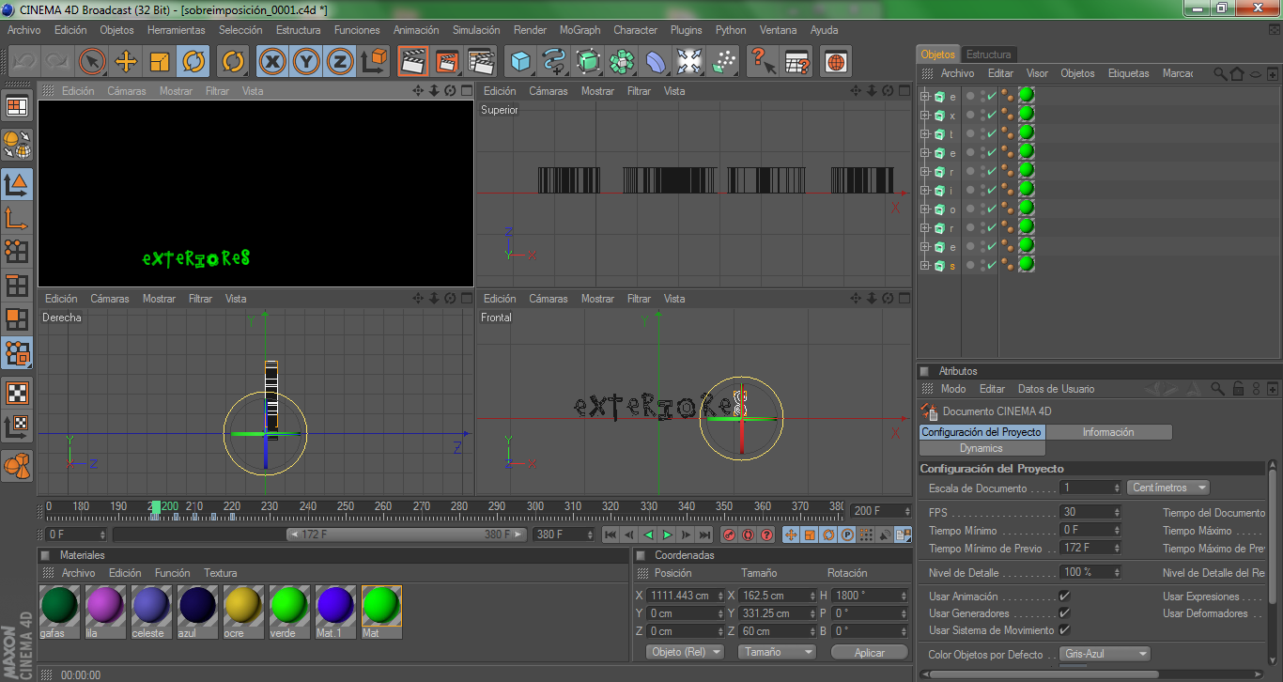
Figura 5-8: Realización de la Sobreimposición en Cinema 4D
Fuente: Elaborada por los autores

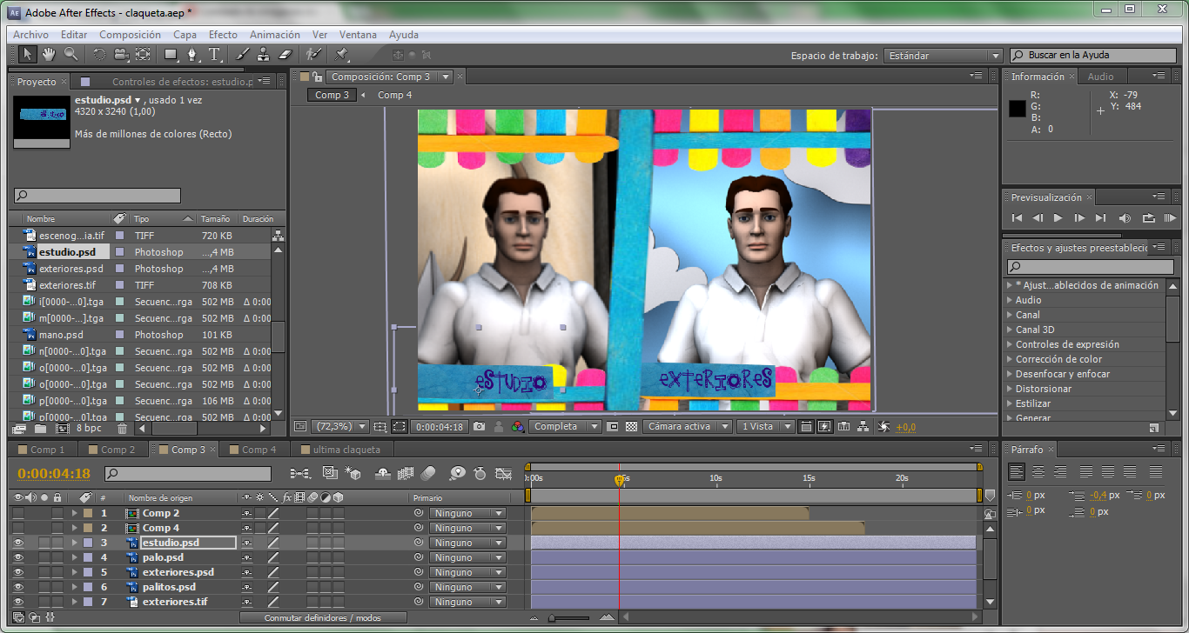
Figura 5-9: Realización de la Sobreimposición en Adobe After Effects
Fuente: Elaborada por los autores

Figura 5-10: Realización de las Pantallas Divididas en Adobe After Effects
Fuente: Elaborada por los autores

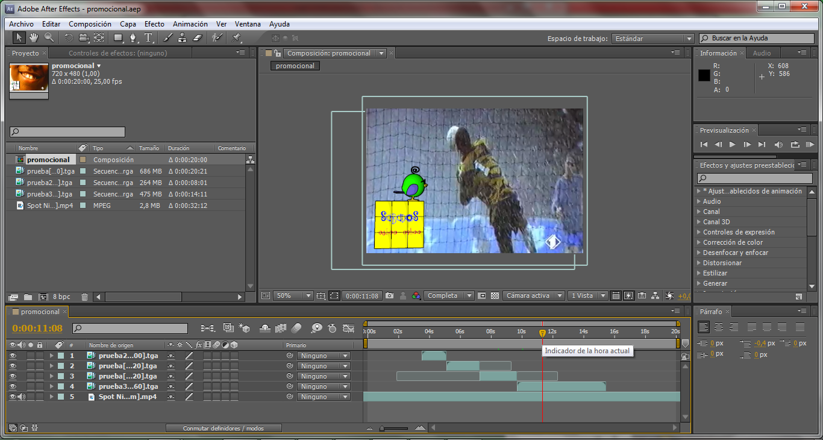
Figura 5-11: Realización del Promocional en After Effects
Fuente: Elaborada por los autores

MARCA EN 2D

La realización de la marca en 2D, en colores monocromáticos, también tiene el mismo proceso de elaboración. Se comienza por un boceto, el cual luego pasa a ser vectorizado en Adobe Ilustrador, donde con una paleta de color definida se comienza a trabajar en la marca.
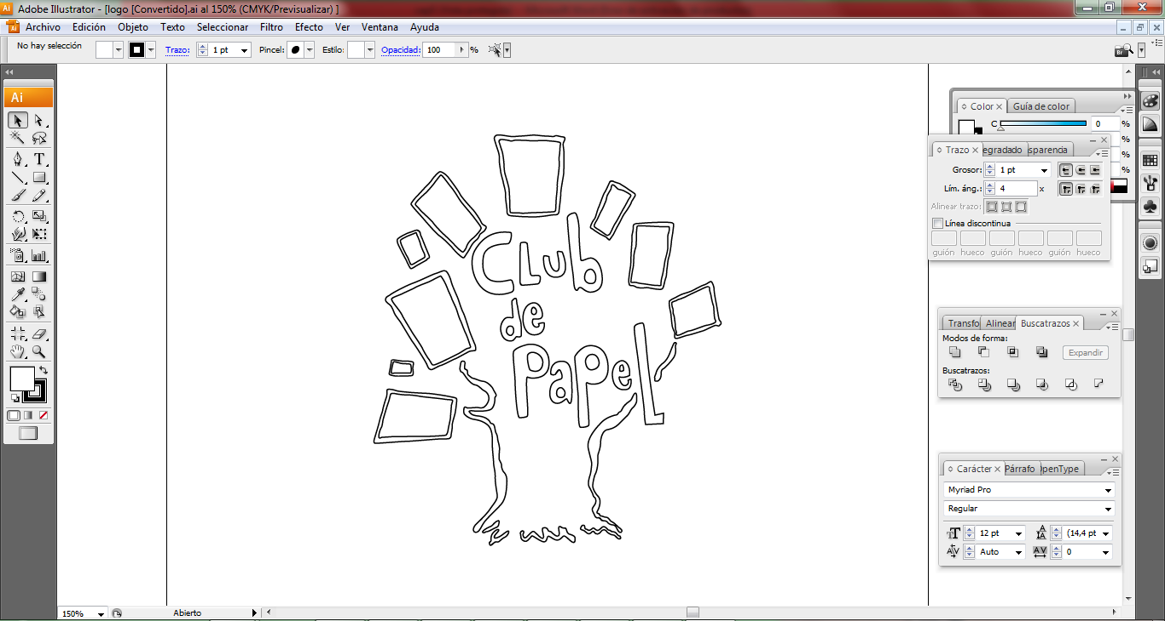
Figura 5-11: Boceto de la marca Club de Papel
Fuente: Elaborada por los autores
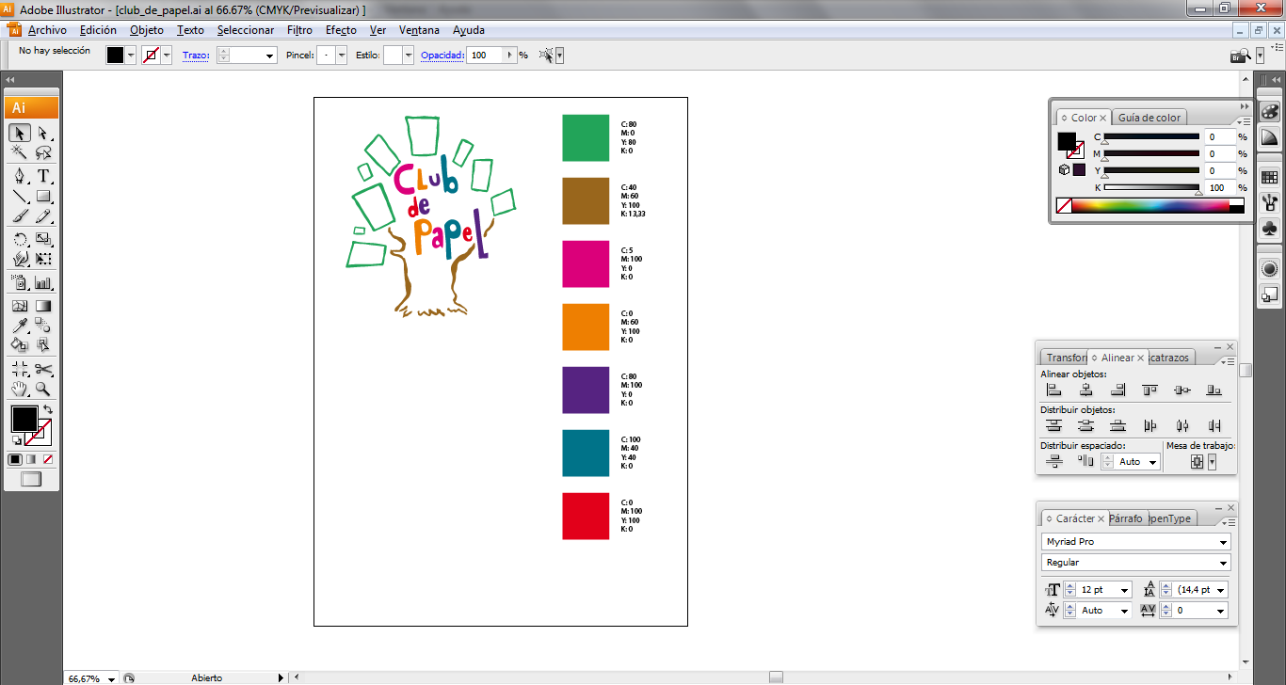
Figura 5-12: Realización de la línea gráfica en 2D
Fuente: Elaborada por los autores

PROCESO DE UNA IMAGEN 2D A 3D

Una vez realizado el vector, en la opción GUARDAR COMO (SAVE AS) de la pestaña ARCHIVO (FILE), se puede encontrar varias opciones de formato de la imagen, de las cuales se procede a guardar un archivo con extensión.ai, que es el formato nativo del archivo del programa Adobe Ilustrador.

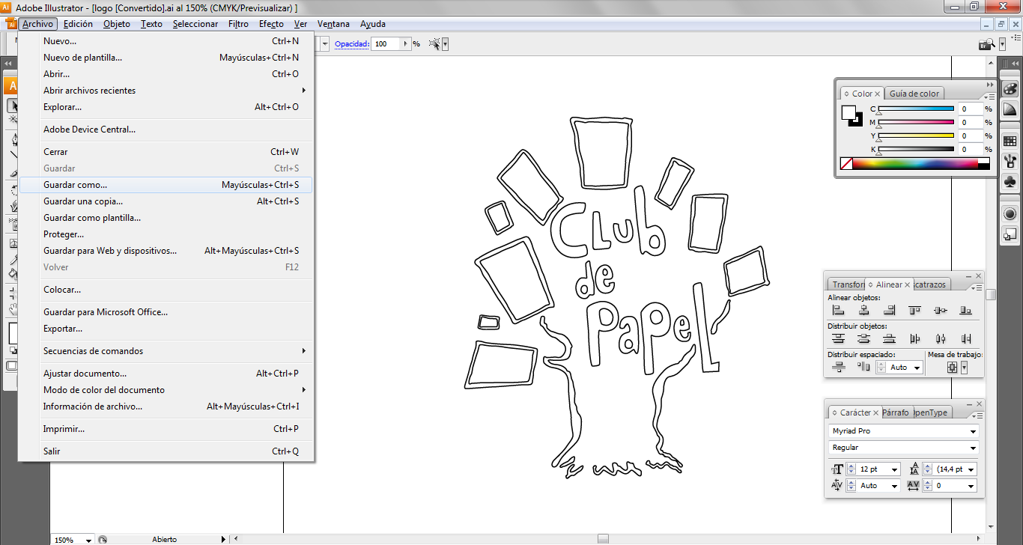

Figura 5-13: Procedimiento para guardar un archivo en Adobe Ilustrador
Fuente: Elaborada por los autores

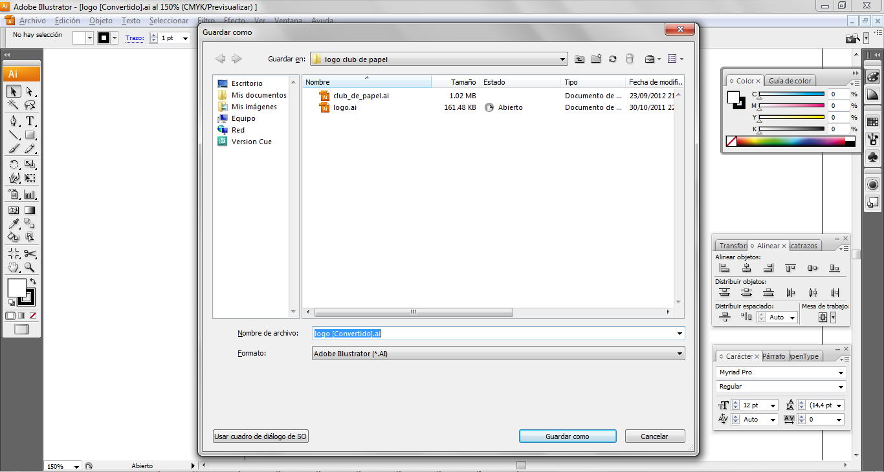
Figura 5-14: Opciones para Guardar el Archivo en Adobe Ilustrador
Fuente: Elaborada por los autores

Luego aparecerá una ventana donde se tendrá que colocar la opción ILLUSTRATOR 8, que es el archivo que Cinema 4D reconocerá para realizar el 3D desde un vector.
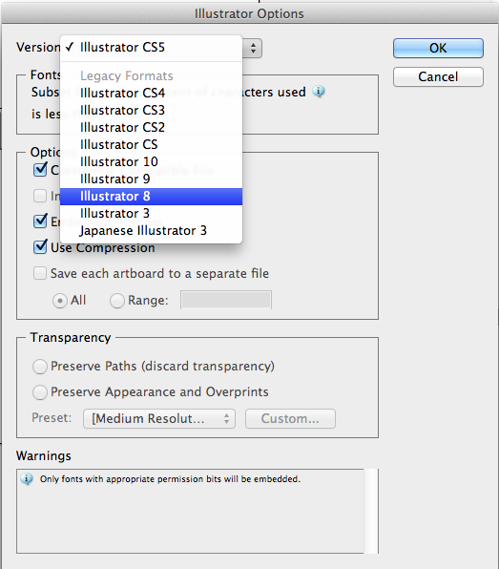
Figura 5-15: Opción de Guardar en Adobe Ilustrador para Importarlo a Cinema 4D
Fuente: Elaborada por los autores

Una vez en el programa Cinema 4D, se coloca en la opción ARCHIVO – ABRIR (FILE – OPEN) y se selecciona el archivo .ai guardado en ILLUSTRATOR 8.

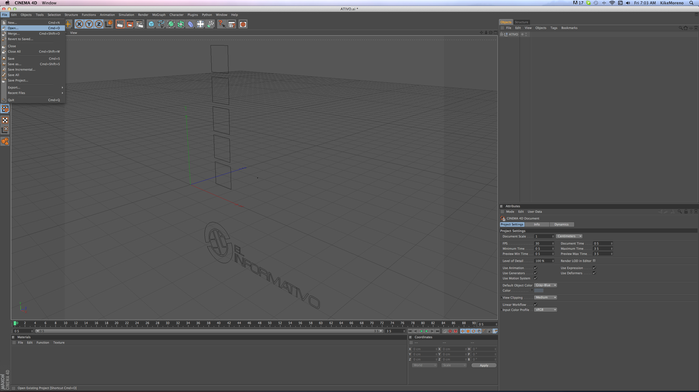
Figura 5-16: Importación de Archivos a Cinema 4D
Fuente: Elaborada por los autores

Por último, la marca aparece en sus formas básicas en Cinema 4D, para luego convertirla en un objeto con 3 dimensiones.

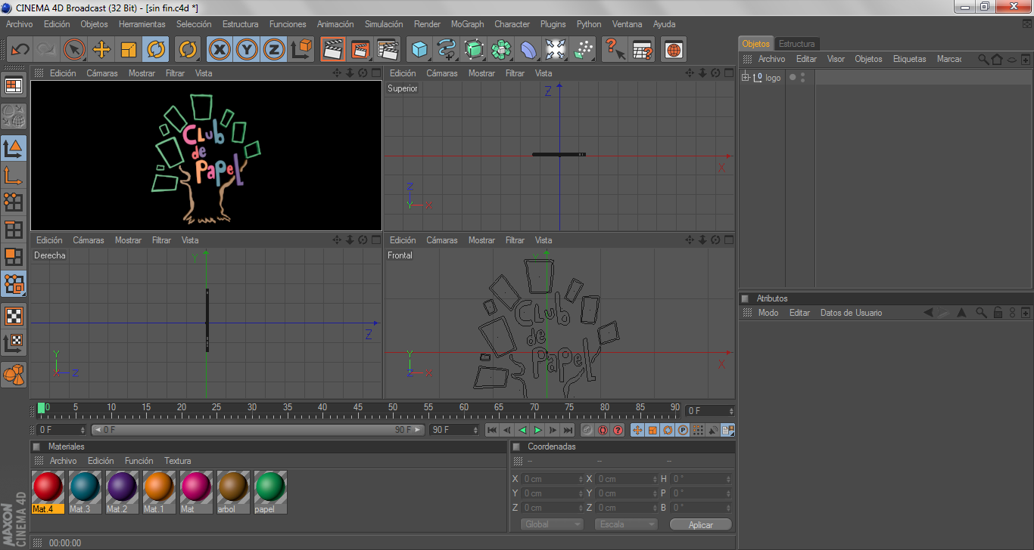
Figura 5-17: Marca en 3D en Cinema 4D
Fuente: Elaborada por los autores

PROCESO DE UNA IMAGEN 3D A 2D (SKETCH AND TOON)

Una vez que tenemos la el modelado o la animación lista en Cinema 4D, procedemos a aplicarle una de las funciones que contiene este software, Sketch and toon, el cual se utiliza para generar modelos que luzcan planos, dibujos 2D o bocetos.
A continuación mostramos cuál es el procedimiento:
Abrimos el archivo listo de Cinema y nos dirigimos a configuración de render.

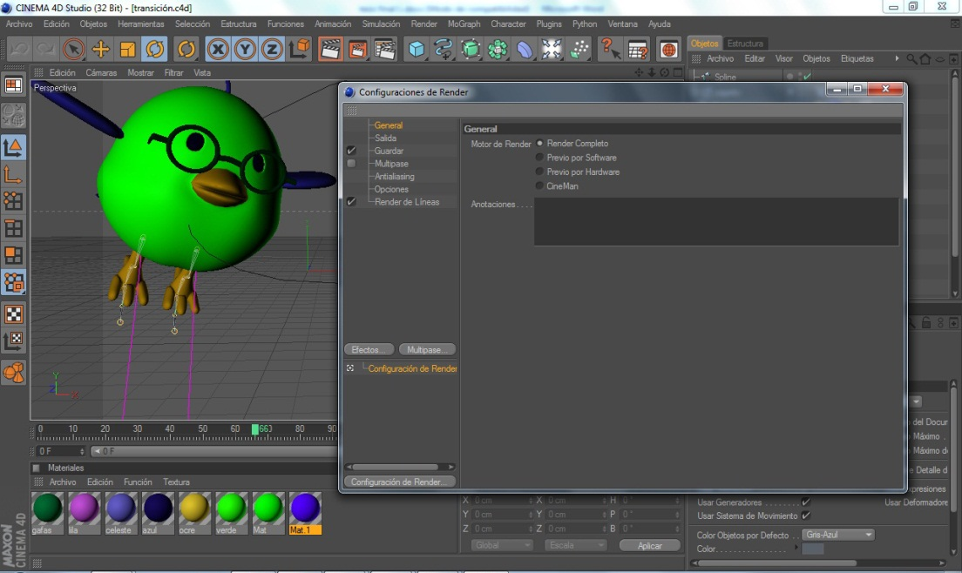

Figura 5-18: Settings del Bumper de 3D a 2D
Fuente: Elaborada por los autores

Desplazamos la pestaña de efectos y escogemos la opción Sketch and toon.
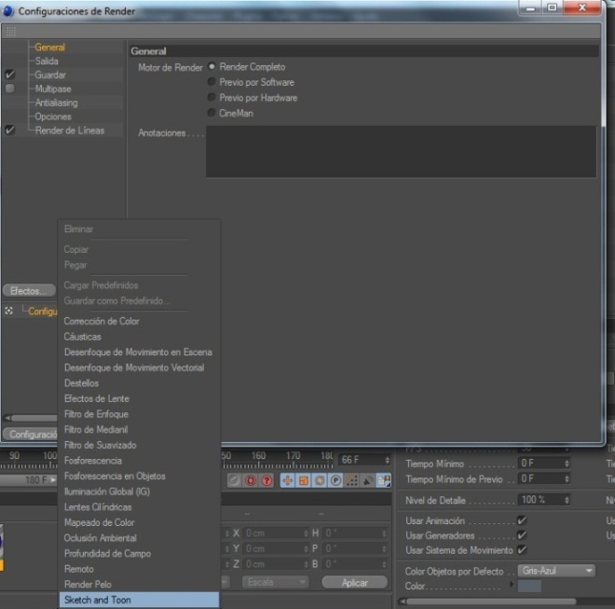

Figura 5-19: Settings del Bumper de 3D a 2D
Fuente: Elaborada por los autores

A continuación encontramos la configuración de este efecto, y para mantener la transparencia al momento de ser editado en After Effects, nos dirigimos a la pestaña de sombreado y desactivamos el color de fondo del proyecto.
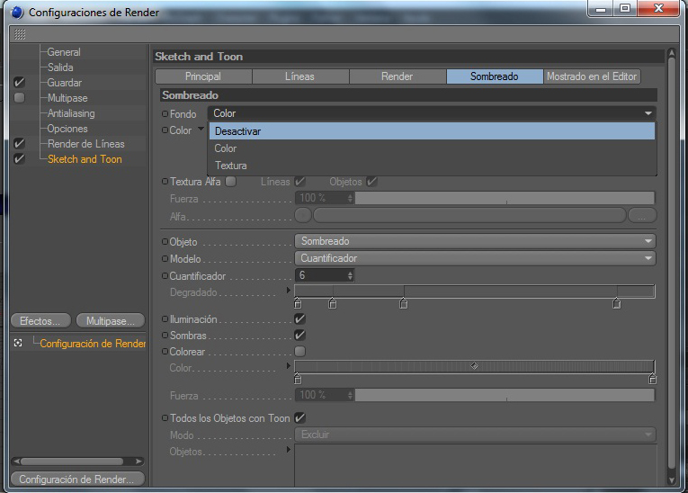

Figura 5-20: Settings del Bumper de 3D a 2D
Fuente: Elaborada por los autores

Seleccionamos la ruta a la cual será enviado al momento de hacer el render, escogemos el formato que se requiere y activamos el canal Alfa para mantener la transparencia antes mencionada.
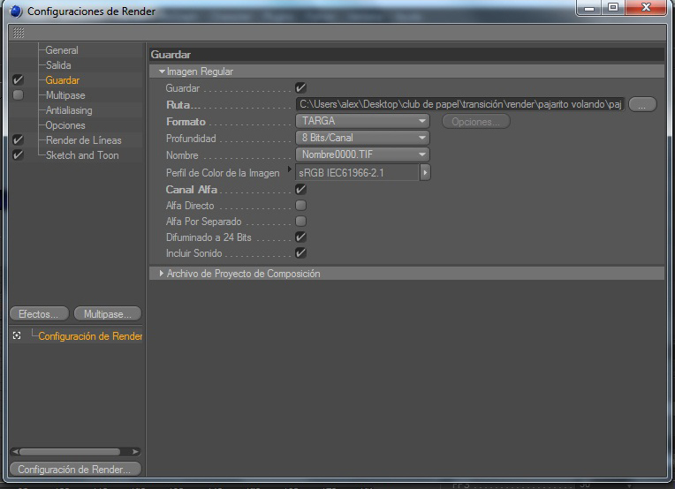

Figura 5-21: Settings del Bumper de 3D a 2D
Fuente: Elaborada por los autores

Una vez que hacemos el render final, podremos apreciar en la ventana como la animación va pasando cuadro por cuadro 3D a 2D.
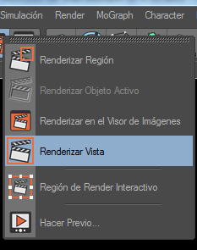

Figura 5-22: Render del Bumper de 3D a 2D
Fuente: Elaborada por los autores
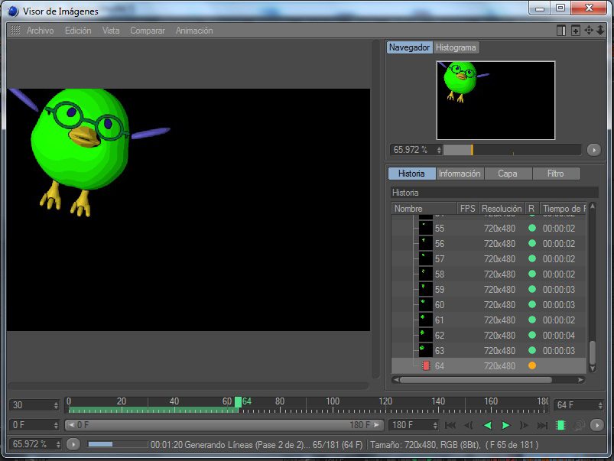

Figura 5-23: Render del Bumper de 3D a 2D
Fuente: Elaborada por los autores

RENDER Y EXPORTACIONES

El render es el proceso de generar una imagen a partir de un proceso. En el software de 3D es muy común realizarlo para que una imagen pueda ser exportada de mejor manera. Desde un programa de 3D como Cinema 4D, se requiere realizar estos renders en formato TARGA para que sean visualizados en transparencia e importarlos a Adobe After Effects, para luego ser proyectados en televisión.
El procedimiento para realizar un render comienza a partir de dar un clic sostenido en el botón de RENDER SETTING.

Figura 5-24: Botón de RenderSettings
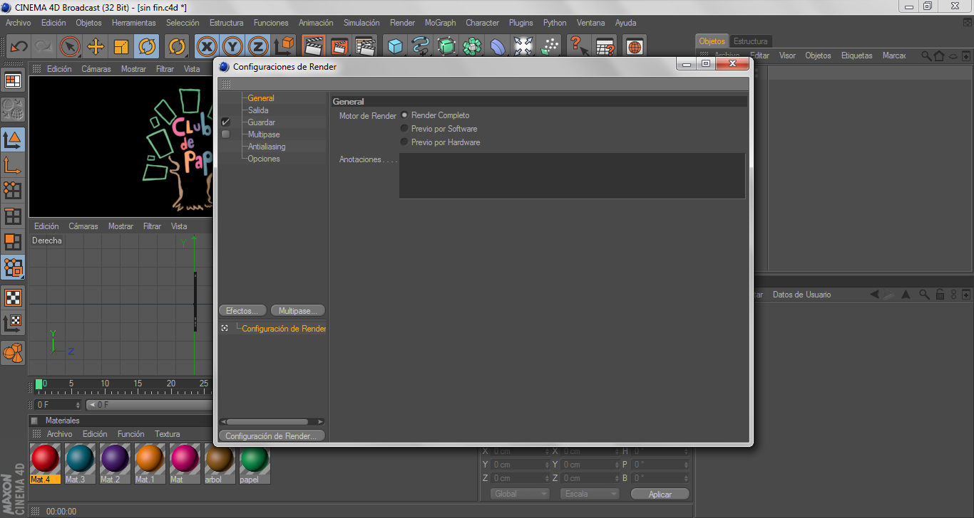Fuente: Elaborada por los autores

Figura 5-25: Ventana de RenderSettings
Fuente: Elaborada por los autores

Se realizan los siguientes seteos:
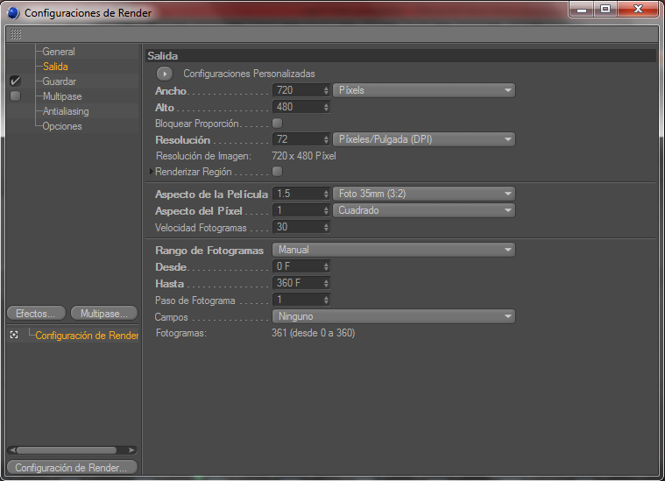
Figura 5-26: Opciones de Render Settings
Fuente: Elaborada por los autores

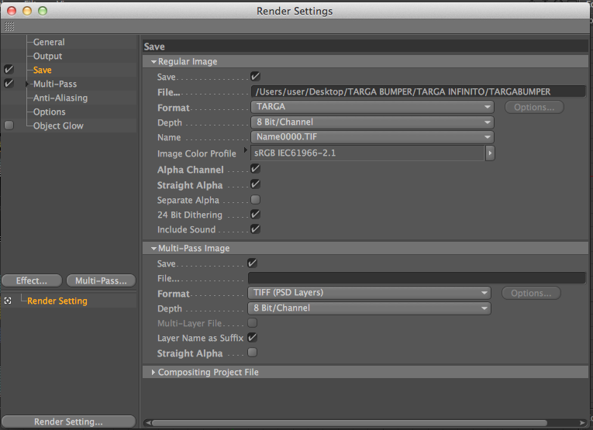
Figura 5-27: Opciones de Render Settings
Fuente: Elaborada por los autores

Para luego comenzar a hacer el render final.


Figura 5-28: Botón de Render Final
Fuente: Elaborada por los autores

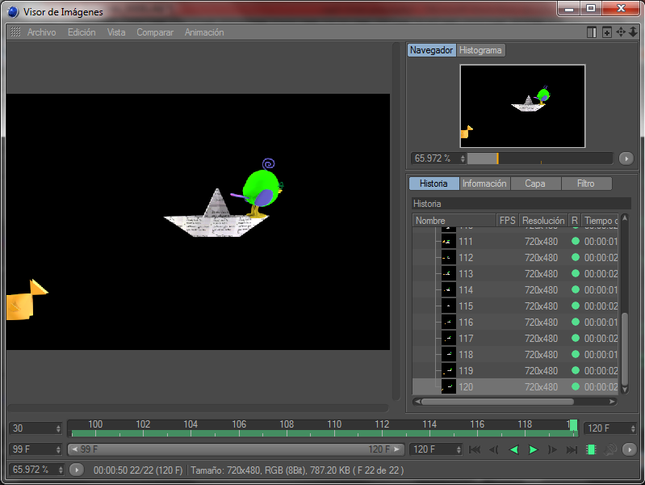
Figura 5-29: Render Final
Fuente: Elaborada por los autores

Cuando se tienen las imágenes formato TARGA guardadas en su respectiva carpeta, se genera un archivo con extensión .tga, este será importado en Adobe After Effects para lograr sobreimposiciones en videos. Estos archivos se guardan frame por frame.
A continuación se procede a importar los archivos .tga en Adobe After Effects:

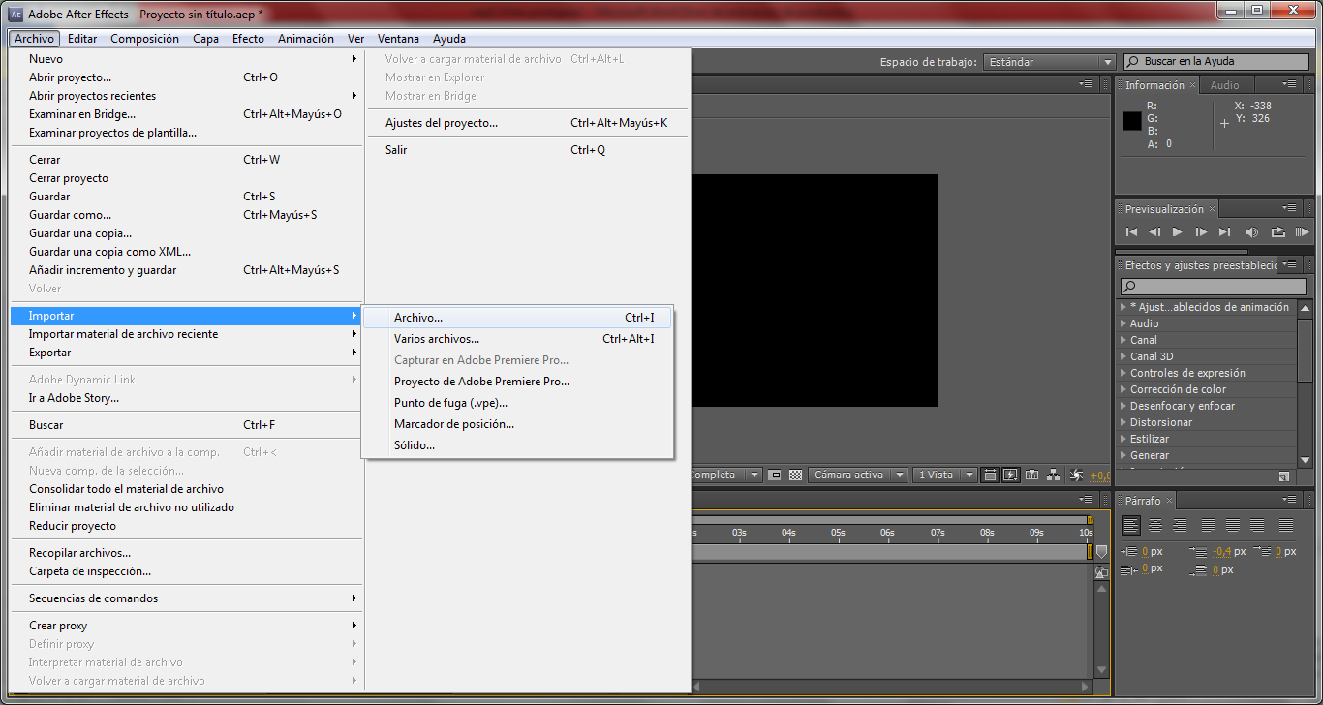
Figura 5-30: Importación de archivos en Adobe After Effects
Fuente: Elaborada por los autores

En la ventana IMPORTAR ARCHIVOS (IMPORT FILE), se marca obligatoriamente TARGA SEQUENCE, esto ayudará a que todas las imágenes targa se vuelvan una sola secuencia y no se tengan algunas imágenes en el proyecto en el que se está trabajando en Adobe After Effects.
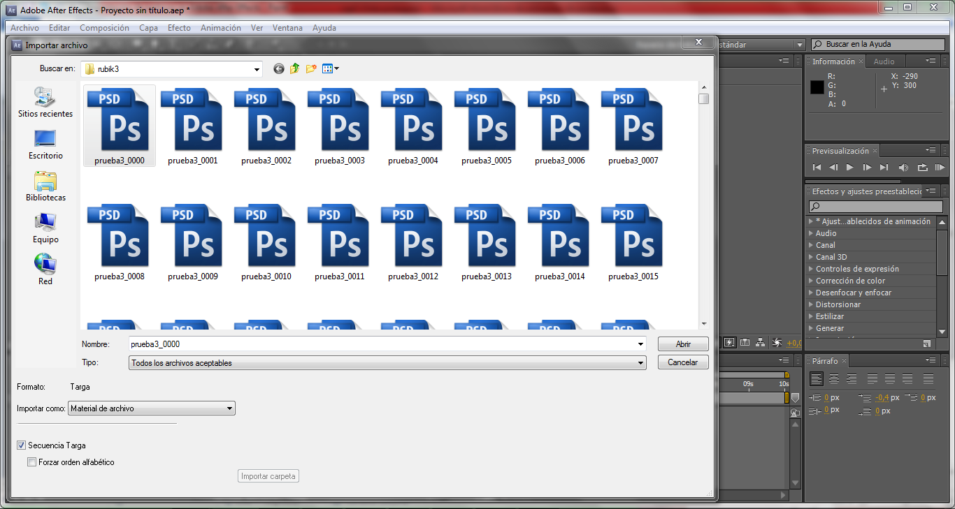
Figura 5-31 Ventana de Import File
Fuente: Elaborada por los autores

Luego aparecerá una ventana en la que se aceptan las configuraciones establecidas:

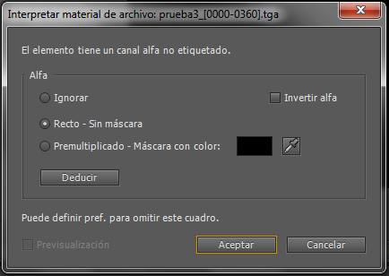
Figura 5-32: Ventana de configuraciones TARGA
Fuente: Elaborada por los autores

Para realizar exportaciones en Adobe After Effects, en la pestaña COMPOSITION, se elige la opción MAKE MOVIE.

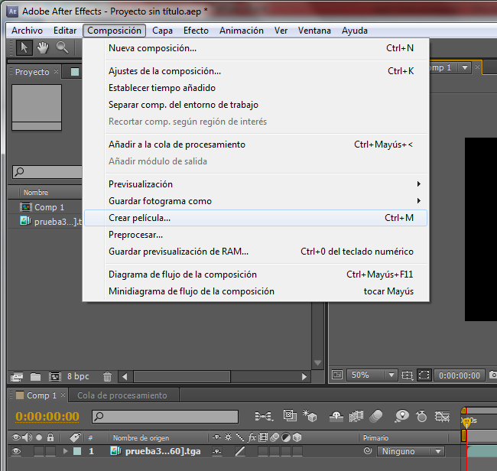
Figura 5-33: Exportación en Adobe After Effects
Fuente: Elaborada por los autores

Luego en BEST SETTING, se harán los seteos para realizar exportaciones.
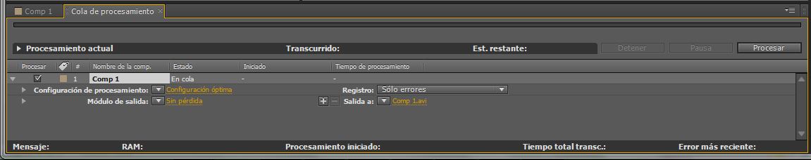
Figura 5-34: Render Queue
Fuente: Elaborada por los autores

Si se desea una calidad excelente de video, el formato QUICKTIME es el indicado, pero los videos tendrán mayor peso. En el caso de requerir una calidad buena pero con menor peso, con el códec de video H.264 no habrá mucha pérdida de calidad y los videos podrán ser enviados como datos por internet.

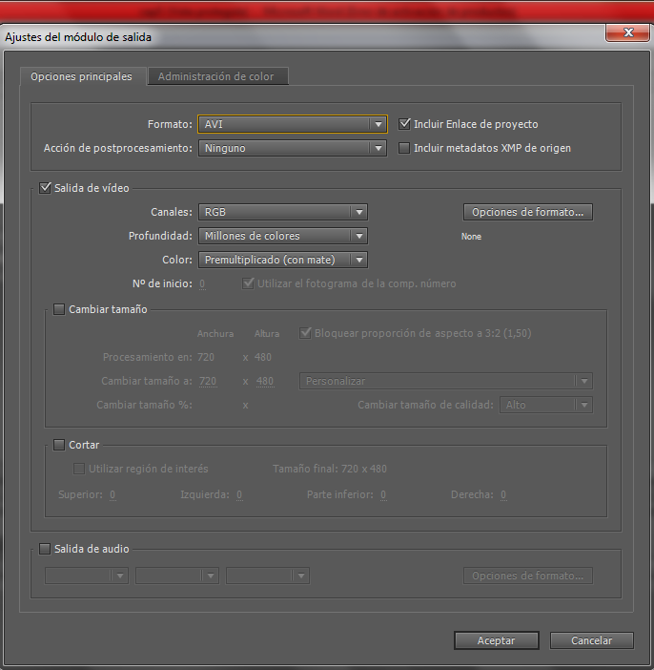
Figura 5-35: Ventana de Configuraciones para el Render
Fuente: Elaborada por los autores

Al colocar OK, se tendrá un render en formato .MP4 si es en H.264, o formato .MOV si es en QuickTime.

CAPÍTULO 6
IMPLEMENTACIÓN
DE ESCENOGRAFÍA

IMPLEMENTACIÓN DE ESCENOGRAFÍA

6.1 PROCESO DE ELABORACIÓN

La escenografía para un programa de televisión es fundamental, ya que esta se encuentra vinculada con la calidad visual del mismo, se adapta al guión, a la cámara y a las normas del director. Además debe ir relacionada con todo el trabajo hecho en la pre-producción.
Cada uno de los objetos que componen el escenario define la escenografía y finalmente forman el set. La ubicación de los mismos dependerá del programa y la realización de la toma.
Hay características importantes que se deben tomar en cuenta a la hora de armar un escenario para la televisión, entre ellas: los ángulos de la cámara con la funcionalidad de su desplazamiento dentro del mismo, diseño acorde y una distribución adecuada. La escenografía no debe ser el punto de atención dentro del programa, sirve para respaldar el desarrollo del programa.
Para ello se sigue un proceso para la elaboración del mismo, que se pueden diferenciar en cuatro pasos: la creación del boceto a lápiz, el paso del dibujo a Ilustrador, aplicación de colores, y por último el modelado en Cinema 4D.
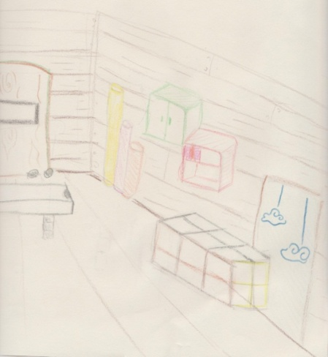
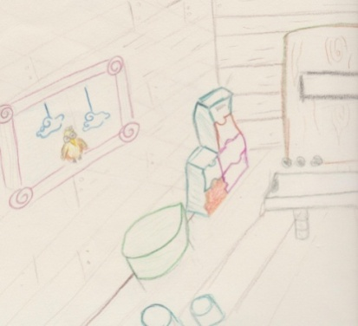
Boceto:

Figura 6-1: Boceto de la escenografía
Fuente: Elaborada por los autores

Ilustrador:
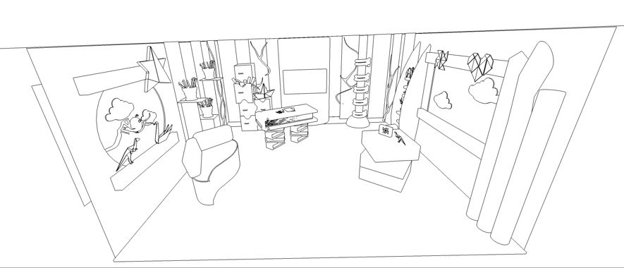

Figura 6-2: Escenografía Vectorizada
Fuente: Elaborada por los autores

6.1.2 LEVANTAMIENTO EN 3D

Una vez aprobados los bocetos, se pasa a su respectiva construcción en el software 3D; esta parte del proceso del levantamiento de la escenografía es vital, porque permite visualizar la misma de manera realista en cuanto a objetos, materiales y luces.
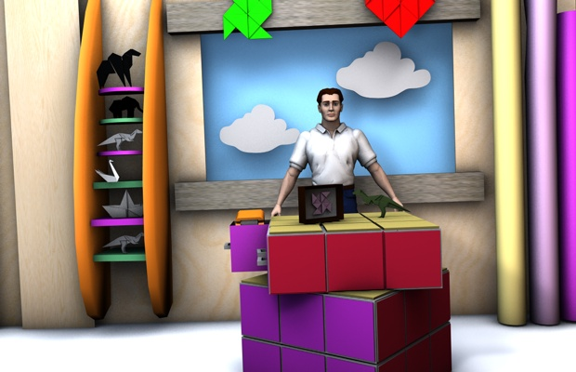
Modelado:

Figura 6-3: Escenografía en 3D
Fuente: Elaborada por los autores

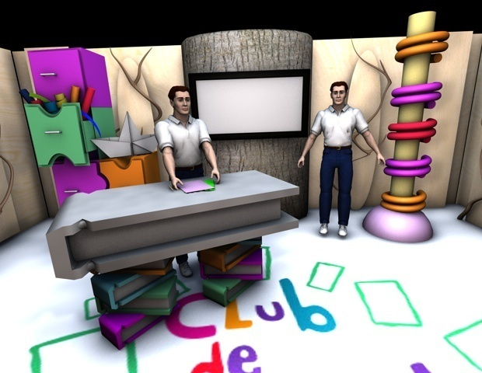

Figura 6-4: Escenografía en 3D
Fuente: Elaborada por los autores

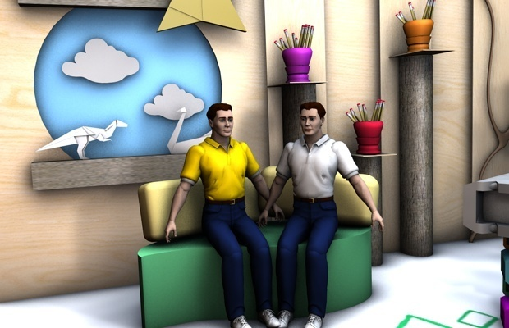

Figura 6-5: Escenografía en 3D
Fuente: Elaborada por los autores

Figura 6-6: Escenografía en 3D
Fuente: Elaborada por los autores

6.1.3 ESPACIO Y MEDIDAS DE LA ESCENOGRAFÍA

Espol Tv cuenta con un set cuyo espacio físico para el levantamiento de la escenografía es de 7 x 7 m y 3 m de altura. (Ver medidas de la escenografía completa en Anexo 2)

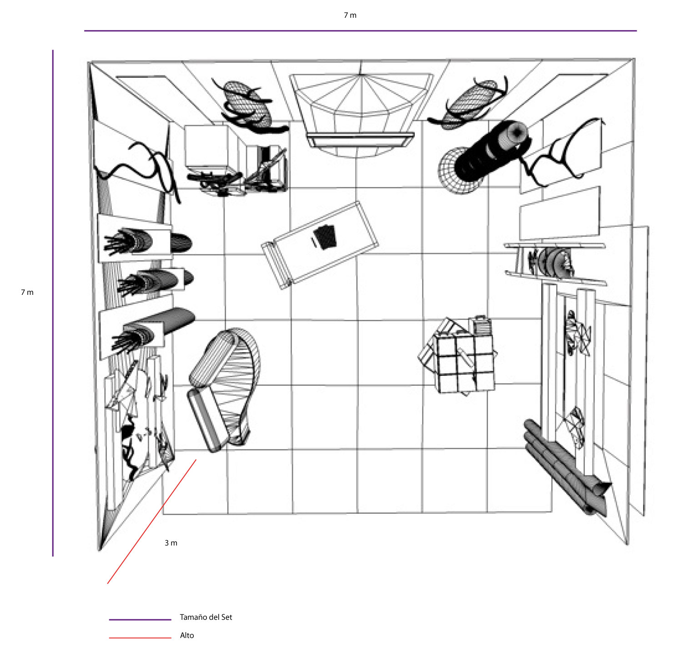
Figura 6-7: Plano de Planta de la Escenografía de Club de Papel
Fuente: Elaborada por los autores

6.1.4 MATERIALES SUGERIDOS

Mientras se va montando la escenografía en 3D, se tiene una previa idea de los materiales que se van a utilizar en el momento de la construcción física.
Los siguientes materiales fueron aprobados teniendo en cuenta los aspectos de la calidad, precio y funcionalidad.

MATERIALES PRINCIPALES
Material | Detalle
MDF | Tableros de fibras de madera. Se caracterizan por las excelentes terminaciones que se logran
Acrílico | Variante del plástico
Fórmica | Material plástico que posee diversos diseños en su superficie
Metal | Empleados para las bases de los LCD
Tabla 6-1: Materiales principales para la escenografía
Fuente: Elaborada por los autores

6.1.5 MANO DE OBRA

Son los trabajadores que intervendrán en el levantamiento físico de la obra. Para construir la escenografía se basarán en las especificaciones establecidas en los planos y con la supervisión del Director de Arte

EQUIPO DE TRABAJO
Cargo | Función
Arquitecto | Establece los planos con las medidas y supervisa
Ebanista | Construcción del mueble (contar) y del set
Maestro de materiales traslúcidos | Colocación de los acrílicos
Técnico de iluminación | Monta la iluminación según las indicaciones del Director de Fotografía e iluminador
Electricista | Coloca las instalaciones eléctricas
Pintor | Da color a determinadas piezas dentro del set
Tabla 6-2: Equipo de trabajo que interviene en la construcción de la escenografía
Fuente: Elaborada por los autores

6.1.6 TIROS DE CÁMARA SUGERIDOS

Es la posición que adopta la cámara con respecto al objeto o a los personajes que encuadra. El punto de vista determina el significado de la imagen, por lo que se convierte en un elemento clave para los planos de encuadre sugeridos. (Ver tiros de cámaras completo en Anexo 4)

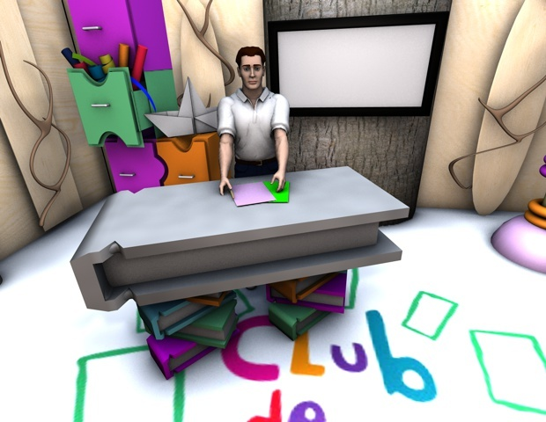
Figura 6-8: Cámara Picado – Plano General
Fuente: Elaborada por los autores

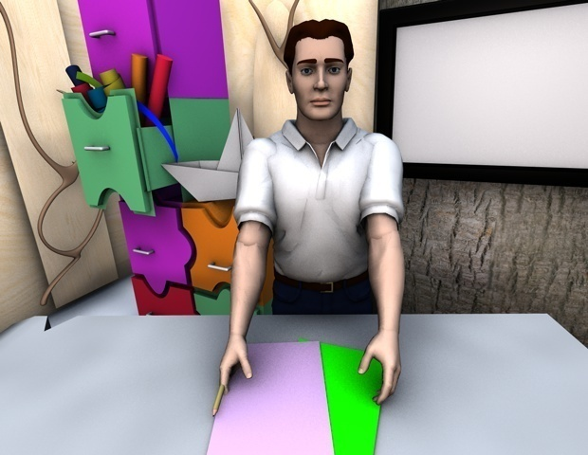
Figura 6-9: Cámara Frontal – Plano Americano
Fuente: Elaborada por los autores

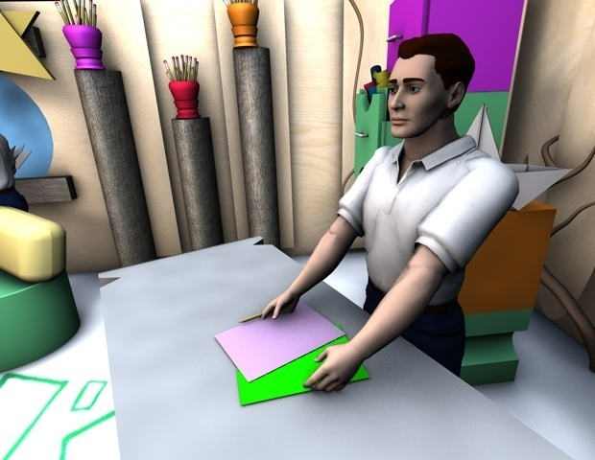
Figura 6-10: Cámara lateral – Plano Americano
Fuente: Elaborada por los autores

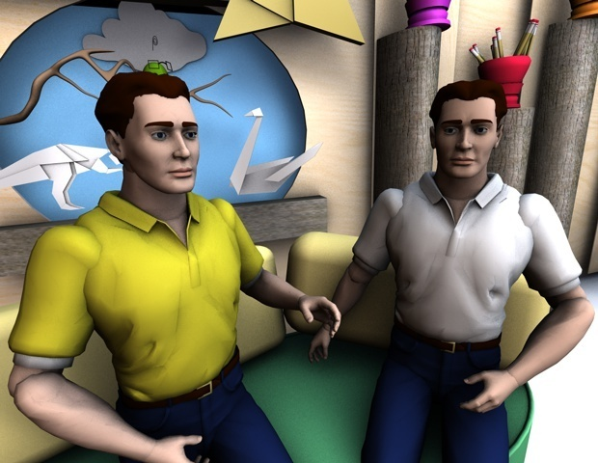
Figura 6-11: Cámara lateral - Plano Americano Entrevistas
Fuente: Elaborada por los autores
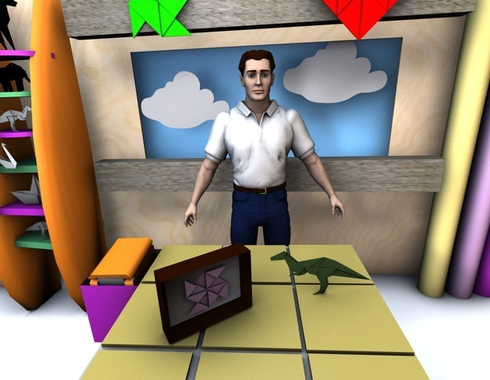
Figura 6-12: Cámara frontal - Plano Americano Presentación de Trabajos Finalizados
Fuente: Elaborada por los autores

6.1.7 ILUMINACIÓN

La iluminación en la televisión constituye un elemento fundamental dentro de un set.
Hay que tener en cuenta una serie de consideraciones:
- El contraste en la iluminación debe ser el adecuado a los efectos que se pretendan conseguir.
- Deben iluminarse de igual modo las diferentes perspectivas desde las cuales pueda filmarse un objeto, ya que este podría ser desfavorecido en alguna de sus partes debido a una incorrecta iluminación.
- Una adecuada iluminación favorece la sensación de profundidad.
- Es importante escoger correctamente el tipo de iluminación para provocar sensación de realismo y naturalidad.
- La iluminación repercute sobre la percepción que el espectador tiene del objeto.
- Una iluminación fuera de control puede provocar distracciones.
(Ver plano de luces completo en Anexo 3)

A continuación se detalle la ubicación de las luces dentro de la escenografía.

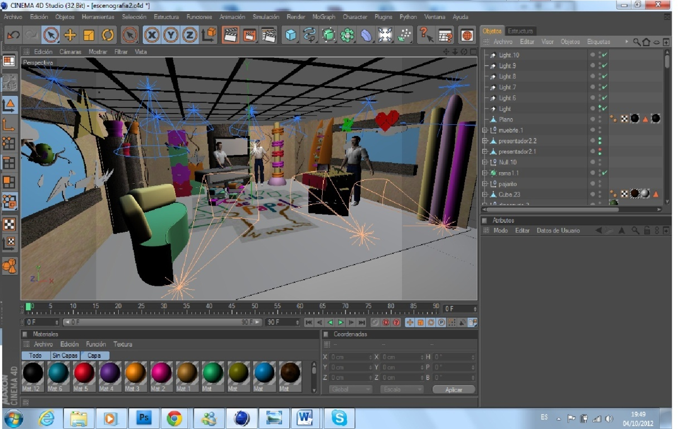
Figura 6-13: Iluminación de la escenografía en Cinema 4D
Fuente: Elaborada por los autores

6.1.8 SUGERENCIA DE VESTIMENTA PARA EL PRESENTADOR

El diseño del vestuario de trabajo vendrá condicionado a las funciones propias que pueda desempeñar el presentador dentro y fuera del set.
No obstante, es importante mantener una cierta coherencia dentro del sistema y establecer unos parámetros claros para que no se pierda la imagen del programa Club de Papel.
Los colores básicos que se utilizarán en las prendas de trabajo serán el azul (gama oscura), el rojo y el blanco.
El logotipo de la empresa irá estampado en la parte central del buzo, a la altura del tórax.

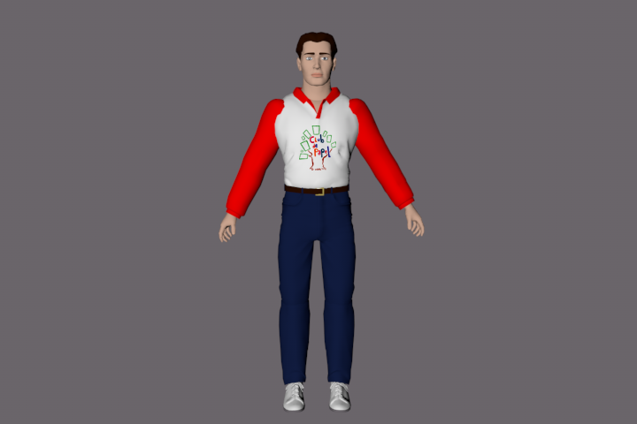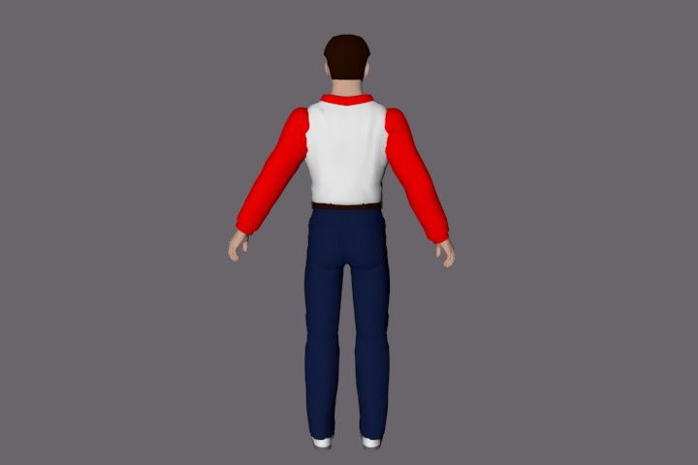

Figura 6-14: Vestuario del Presentador de Club de Papel
Fuente: Elaborada por los autores

CAPÍTULO 7
PRESUPUESTO
CRONOGRAMA
ORGANIGRAMA

PRESUPUESTO, CRONOGRAMA Y ORGANIGRAMA

PRESUPUESTO

Es un cálculo anticipado de los ingresos y egresos de una actividad económica durante un período de tiempo.
El presupuesto de este programa piloto se basará en los costos sobre la línea de la elaboración de su escenografía y bajo la línea basada en los recursos técnicos y el personal operativo que se encuentra dentro del canal de ser necesarios para la realización del programa, cuando este salga al aire.
Club de Papel una vez que llegará a formar parte de la parrilla de Espol Tv en horario matutino de los días sábados, no generará ingreso económico, debido que Expo Tv es un canal sin fines de lucro. (Ver presupuestos extendidos en Anexo 5)

7.1.1 COSTOS SOBRE LA LÍNEA

Son gastos externos que intervendrán en la producción del programa. Incluyen los sueldos del personal especializado que se van a contratar, como el director, productor, guionista, actores, etc.
Estos costos se calculan sobre una base semanal, mensual o por el tiempo en que dure el programa de televisión

7.1.2 COSTOS BAJO LA LÍNEA

Son costos más pequeños que incluyen toda la parte operativa con la que cuenta el canal.

7.1.3 PRESUPUESTO POR ETAPAS

El presupuesto ha sido divido en 3 fases: Pre-Producción, Producción y Post-Producción. Los costos serán desglosados según las actividades a realizar en cada etapa. Esto incluye, los sueldos del equipo humano a intervenir, mano de obra, imprevistos y los costos de los materiales.
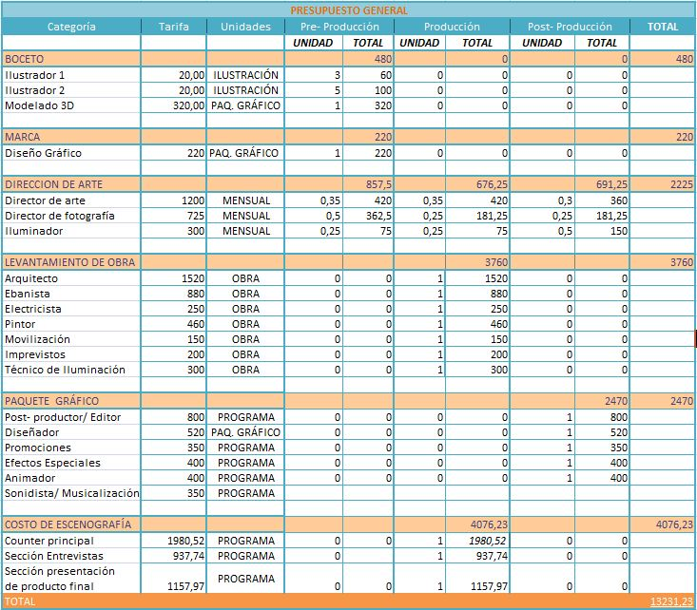
Tabla 7-1: Presupuesto General
Fuente: Elaborada por los autores

7.1.4 COSTOS DE MATERIALES PARA LA ESCENOGRAFÍA

Los costos de los materiales han sido calculados según las secciones en que se encuentra divida la escenografía: Counter Principal, Sección Vida Social, Presentación de Manualidades.
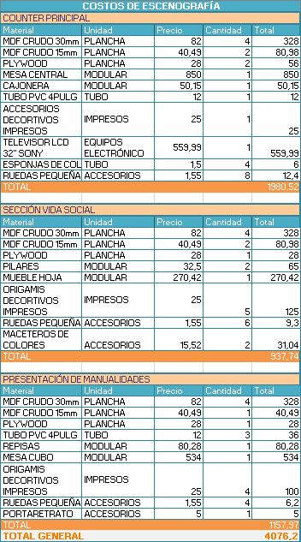
Tabla 7-2: Costo de Escenografía
Fuente: Elaborada por los autores

CRONOGRAMA

Las actividades a realizar como parte del proceso de Dirección de Arte son distribuidas en tres etapas: Pre-producción, Producción y Post- Producción.
- Pre-Producción: Es la más importante del proceso de producción. En esta fase la toma de decisiones decidirá el camino del proyecto, es decir que se definirá la base del mismo.
- Producción: Es la realización o levantamiento de lo propuesto en la Pre-producción.
- Post-producción: Es la obtención y acabado final de la producción a partir de la edición, montaje, musicalización, etc.
CRONOGRAMA 2012 - | CLUB DE PAPEL
 | JULIO |  |  |  | AGOSTO |  |  |  | SEPTIEMBRE
Actividades | S1 | S2 | S3 | S4 | S 1 | S2 | S3 | S4 | S1 | S2 | S3 | S4
Preproducción
Investigación de antecedentes/tendencias
Realización de bocetos y línea gráfica
Contratación de recursos humanos
Medición de área
Producción
Realización de línea gráfica
Realización de ambientes/set/decorados:
Bocetos y planos
Cotización de material
Levantamiento de la obra
Post-producción
Animación
Edición
FX
Música
Supervisión del acabado final de la obra
Tabla 7-3: Cronograma
Fuente: Elaborada por los autores

7.2.1 PRE-PRODUCCIÓN

A partir de una investigación respecto al género televisivo informativo y el desarrollo de tendencias (colores, formas) alrededor del mismo, se comienza a realizar los primeros bocetos y borradores con respecto a la línea gráfica que se va a manejar junto con la escenografía que se va a realizar.
Se comienza también la contratación del personal que trabajará en las distintas etapas de este proceso.
La medición de área se realizará con la previa existencia de un estudio adaptado para el noticiero en el canal de Expo Tv Estas medidas servirán para el debido acoplamiento del nuevo set con el espacio ya creado.

7.2.2 PRODUCCIÓN

En esta etapa la línea gráfica se comienza a desarrollar en el respectivo software, teniendo en cuenta las previas investigaciones de tendencias.
Con respecto al set, la ambientación y decorados, se comienzan a realizar en primer lugar los bocetos y planos en 2D para posteriormente levantarlo en un software 3D con los respectivos detalles en cuanto a estructura, texturas y detalles se refiere.
A partir de los primeros bocetos del set, se hace una cotización del material a utilizar, teniendo en cuenta proveedores, calidad y precio.
Una vez listos los planos y especificaciones de absolutamente toda la ambientación y el set de Club de Papel, se empieza a construir la obra con el personal requerido en ese momento y con la continua vigilancia del Director de Arte.

7.2.3 POST-PRODUCCIÓN

En esta última etapa, el trabajo desarrollado en la producción va a pasar por los acabados finales. Toda la línea gráfica será animada, editada, sonorizada y se le agregarán los respectivos efectos especiales.
En cuanto al set, aún se seguirá supervisando en esta etapa y se mantendrá bajo modificaciones que el director de arte señale si cree que son convenientes.

ORGANIGRAMA

Teniendo presente que el proyecto se basará principalmente en el área artística, estética y creativa, la principal responsabilidad estará sobre el Director de Arte.
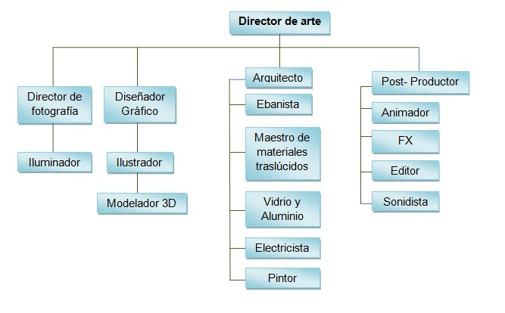
Figura 7-1: Organigrama
Fuente: Elaborada por los autores

RESPONSABILIDADES Y ACTIVIDADES DE CADA MIEMBRO DEL EQUIPO DE TRABAJO

7.4.1.1 DIRECTOR DE ARTE

Es una persona con un gran talento estético y creativo; dirige los equipos de diseño artístico y de diseño de producción y supervisa cada detalle involucrado.

Un director de arte debe tener profundos conocimientos de semiótica, narración gráfica y fotográfica, forma y color, percepción, ambientación, fotografía, vestuario, óptica e iluminación.

7.4.1.2 DISEÑADOR GRÁFICO

Su tarea consiste en comunicar gráficamente las ideas en términos de forma y comunicación. El diseñador gráfico recibe información sobre lo que se desea comunicar, para enseguida generar ideas que, posteriormente, traduce en imágenes y textos adecuados al medio de difusión y al público consumidor.

Busca transmitir los conceptos esenciales del mensaje de forma clara, directa y entendible para el destinatario.

7.4.1.3 ILUSTRADOR
Es un artista gráfico que mejora la comunicación escrita por medio de representaciones visuales que corresponden al contenido del texto asociado.

Las ilustraciones pueden ser solicitadas para clasificar conceptos complicados u objetos que son difíciles de describir textualmente.

7.4.1.4 MODELADOR 3D

Es la persona encargada del manejo de programas 3D para crear gráficos tridimensionales.

7.4.1.5 DIRECTOR DE FOTOGRAFÍA

Es el que determina la creación artística de imágenes para la puesta en escena de producciones cinematográficas, televisivas y de vídeo; generalmente para la realización de películas, series televisivas así como trabajos publicitarios documentales y películas industriales.
Dentro de la estructura del equipo de cámara, el director de fotografía determina y supervisa los parámetros técnicos y artísticos para la toma de imágenes. En particular, la iluminación, la composición visual y los movimientos de cámara, pudiendo manejarla él mismo o el operador de cámara.

7.4.1.6 ILUMINADOR

Encargado de crear, dirigir y controlar la luz de los decorados para conseguir el efecto que se pretende. Estudia las necesidades de iluminación, elige los materiales necesarios, planifica y elabora los planos de planta de distribución de la luz y dirige el equipo de iluminación.

7.4.1.7 ARQUITECTO

Es el profesional que interpreta las necesidades de los usuarios y las plasma en adecuados espacios arquitectónicos y formas habitables y construibles. Su formación le permite participar en todas las etapas del diseño y construcción de espacios.
El arquitecto debe ser prolijo y detallista para conocer todos los requerimientos del cliente antes de comenzar con la planificación del proyecto. Preparan documentos técnicos a menudo coordinados o con información provista por otros profesionales de muy variadas disciplinas como electricistas, mecánicos, plomeros, ingenieros civiles, topógrafos entre otros.

7.4.1.8 EBANISTA

Es una persona que se dedica a trabajar maderas nobles o finas y a construir muebles de calidad. El ebanista es, sobre todo, un artesano.
Garantiza las distintas etapas de fabricación: elección del modelo y la madera, aserrado y soldadura, realización del ensamblaje, del decorado y el montaje. Puede diseñar un mueble completo y ejecutarlo, tratándolo casi como obras de arte.

7.4.1.9 MAESTRO DE MATERIALES TRASLÚCIDOS

Su tarea consiste en el trabajo con los materiales que dejan pasar la luz pero la dispersan y no dejan ver lo que hay detrás de ellos.

Estos materiales pueden ser: La tela fina, el papel cebolla, vidrio moldeado, vidrio xerografiado, vidrio laminado, policarbonato, acrílicos, plástico, etc.

7.4.1.10 ELECTRICISTA

Es un profesional que realiza instalaciones y reparaciones relacionadas con la electricidad, especialmente en máquinas e iluminación. Se encargarán de arreglar desde enchufes hasta instalaciones de centros de carga, paneles eléctricos industriales, líneas de alta tensión, etc.
Cuando se construye una estructura, un electricista es una parte importante del equipo de construcción.

7.4.1.11 PINTOR

Se dedica a la decoración de paredes y otras superficies interiores o exteriores mediante la aplicación de pintura.

Su principal ocupación es la distribución uniforme de pintura por las superficies a decorar utilizando herramientas tales como brochas o rodillos. El pintor es contratado por los constructores o dueños de las obras para dar color y protección a sus paredes y techos de acuerdo a sus gustos.

7.4.1.12 POST-PRODUCTOR

Es la persona que abarca las fases de montaje, realización de efectos especiales y sonorización. Durante este periodo la actuación del director de fotografía es sólo ocasional hasta que llegue el momento del tiraje de copias o la realización del tele cine. Su labor puede incluir la supervisión del rodaje de efectos especiales o maquetas, a menudo rodadas por un segundo equipo.

7.4.1.13 ANIMADOR

Es un artista que crea múltiples imágenes las cuales generan la ilusión de movimiento al ser mostradas rápidamente una tras otra. Se puede requerir la colaboración de varios animadores. Los métodos para crear estas imágenes dependen del animador y estilo que quiera lograr.

7.4.1.14 EDITOR

Es el que se encarga de armar la secuencia de imágenes para un video final. Ellos, gracias a su criterio deben hacer un buen montaje de audio y video para que el producto final luzca bien y sea entendible.

7.4.1.15 SONIDISTA

Es la persona encargada de controlar los sonidos de acuerdo al esquema del programa, esto incluye diálogos, música y efectos sonoros.
El sonidista selecciona los efectos de sonidos adecuados para mantener la percepción de la imagen y el audio.

CAPÍTULO 8
DERECHOS DE AUTOR

DERECHOS DE AUTOR

INTRODUCCIÓN

El Derecho de Autor es el sistema jurídico por el cual se concede a los autores derechos morales y patrimoniales sobre sus obras, en cumplimiento a lo dispuesto por la Constitución del Ecuador y la Declaración Universal de los Derechos Humanos.

Las obras protegidas comprenden, entre otras, las siguientes: novelas, poemas, obras de teatro, periódicos, programas informáticos, bases de datos, películas, composiciones musicales, coreografías, pinturas, dibujos, fotografías, obras escultóricas, obras arquitectónicas, publicidad, mapas, dibujos técnicos, obras de arte aplicadas a la industria.

El derecho de autor dura la vida del creador más 70 años después de su muerte.

El uso de una obra sin la autorización expresa de su autor es considerado ilegal y puede ser castigado con multas e incluso prisión.

¿CÓMO SE PROTEGE EL DERECHO DE AUTOR?

El derecho de autor protege a la obra por el simple hecho de su creación; sin embrago, es recomendable registrar la obra en la Unidad de Registro del IEPI (Instituto Ecuatoriano de la Propiedad Intelectual), así el autor se beneficiará de la presunción de autoría que la ley reconoce a su favor.

La protección del Sistema de Derecho de Autor se basa en la potestad de autorizar o prohibir el uso de su obra. El plazo de vigencia de la protección se da sin prejuicio de derecho morales que se protegen indefinidamente.

El autor podrá autorizar o prohibir:

- La comunicación pública de la obra.
- La producción o fijación de cualquier medio o por cualquier procedimiento de la obra.
- La distribución de ejemplares de la obra.
- La traducción, adaptación, arreglo u otra transformación de la obra.

SIGNOS DISTINTIVOS

8.3.1 CONCEPTOS

Marca: Es un signo que distingue un servicio o producto de otros de su misma clase o ramo. Puede estar representada por una palabra, números, un símbolo, un logotipo, un diseño, un sonido, un olor, la textura, o una combinación de estos.

Marca Tridimensional: Aquel signo que ocupa en sí mismo un espacio determinado (alto, ancho y profundidad).

8.3.2 ¿QUIÉN PUEDE REGISTRAR UNA MARCA?

Puede registrar una marca cualquier persona natural o jurídica, sea nacional o extranjera.

8.3.3 BENEFICIOS Y DERECHOS QUE CONFIERE EL REGISTRO DE UNA MARCA

Derecho al uso exclusivo, sólo el titular puede hacer uso del signo.

Protección en toda la República Ecuatoriana y derecho de prioridad en los países de la Comunidad Andina de Naciones (Colombia, Perú y Bolivia), dentro de los primeros seis meses de presentada la solicitud en el Ecuador.

Derecho de presentar acciones legales civiles, penales y administrativas en contra de infractores.

Desalienta el uso de la marca por los piratas.

Protege la prioridad del registro de estas marcas en otras naciones.

Permite restringir la importación de bienes que utilizan marcas que infringen derechos.

Derecho de otorgar Licencias a terceros y de cobrar regalías.

Derecho de franquiciar el producto o servicio.

Ceder los derechos sobre la marca a terceros.

Posibilidad de garantizar un crédito con la marca.

Al registrar la marca, esta se convierte en un activo intangible, el cual en muchas ocasiones llega a convertirse en el activo más valioso de la empresa.

8.3.4 CONSEJOS PARA REGISTRAR UNA MARCA

Previa la presentación de una solicitud, es pertinente realizar una búsqueda de antecedentes, es decir, verificar que no exista en el mercado signos parecidos o similares que impidan su registro.

8.3.5 PROCEDIMIENTO DE REGISTRO

Presentada la solicitud, se pasa a un examen de forma, revisando que cumpla con todos los requisitos, de ser así se publica en la Gaceta de Propiedad Industrial, con la finalidad de que terceros tengan conocimiento de las peticiones efectuadas. Si no existe oposición, se efectúa el examen de registro para la posterior emisión de la resolución que acepta o rechaza el registro y en caso de concesión, el trámite concluye con la emisión del título de registro.

8.3.6 TASAS POR REGISTRO DE MARCA

Trámite por solicitud de marca es de USD$ 116.

Trámite de registro de marca tridimensional, USD$ 336.

DERECHOS DE AUTOR DE LAS OBRAS AUDIOVISUALES

Art. 33. Salvo pacto en contrario, se presume coautores de la obra audiovisual:
- El director o realizador;
- Los autores del argumento, de la adaptación y del guión y diálogos;
- El autor de la música compuesta especialmente para la obra.
- El dibujante, en caso de diseños animados.

Art. 34. Sin perjuicio de los derechos de autor de las obras preexistentes que hayan podido ser adaptadas o reproducidas, la obra audiovisual se protege como obra original.
Los autores de obras preexistentes podrán explotar su contribución en un género diferente, pero la explotación de la obra en común, así como de las obras especialmente creadas para la obra audiovisual, corresponderá en exclusiva al titular, conforme al artículo siguiente.

Art. 35. Se reputa titular de una obra audiovisual al productor, esto es la persona natural
o jurídica que asume la iniciativa y la responsabilidad de la realización de la obra. Se considerará productor, salvo prueba en contrario, a la persona natural o jurídica cuyo nombre aparezca en dicha obra en la forma usual.

Dicho titular está, además, legitimado para ejercer en nombre propio los derechos morales sobre la obra incluyendo la facultad para decidir sobre la divulgación.

CAPÍTULO 9
CONCLUSIONES Y RECOMENDACIONES

CONCLUSIONES Y RECOMENDACIONES

Después del cumplimiento de los objetivos específicos, que va desde la investigación hasta la aplicación de la nueva gráfica, se llegó a las siguientes conclusiones y recomendaciones.

CONCLUSIONES

- El set es aplicable sólo para el espacio físico ya establecido.
- La nueva imagen del programa fue realizada a partir del estudio de tendencias artísticas, colores y formas, para la elaboración de su escenografía y línea grafica.
- La inversión en el rediseño de Club de Papel es de aproximadamente
$ 13.231,23.

RECOMENDACIONES

- Se recomienda aplicar esta nueva imagen bajo una correcta supervisión para su implementación.
- Se podría invertir más recursos con respecto al espacio donde se lleva a cabo Club de Papel con el fin de aumentar su entorno visual.
- Se recomienda tener un buen manejo del software Cinema 4D y After Effects. De tal forma que la creación de la escenografía y la animación cada una de las piezas gráficas sea más sutil y menos pesada.

BIBLIOGRAFÍA

BIBLIOGRAFÍA

[1] Géneros Televisivos
http://www.razonypalabra.org.mx/anteriores/n36/achavez.html

[2] Tendencias Artísticas
http://www.revista.unam.mx/vol.7/num9/art73/sep_art73.pdf
http://artpop.htmlplanet.com/popart.htm
http://www.revista.unam.mx/vol.7/num9/art73/sep_art73.pdf
http://turismouniversal.com/pop-art-fundamentos-caracteristicas-artistas-y-obras.html
http://www.diversica.com/cultura/archivos/2005/05/el-pop-art.php

[3] Diseño Gráfico
Bases del Diseño Gráfico - http://altamiraweb.net/definicion-de-logotipoGuía Práctica del Diseño Digital - Pina Lewandowsky/Francis Zeischegg
Vestuario- http://www.aquagest-regiondemurcia.es/files/descargas/manual%20aquagest.pdf
[4] Iluminación
Iluminación para Televisión y Cine - Gerald Millerson
[5] Presupuesto y Precios Referenciales Materiales 2001
http://www.gestiopolis.com/canales/financiera/articulos/41/presupuesto.htm
http://es.wikipedia.org/wiki/Presupuesto
Revista Construcción y Desarrollo de la Cámara de la Construcción de Guayaquil

[6] Equipo de producción
http://www.aecdirfot.org/biblio/dirfoto1.htm
http://www.pinnaclesys.com/PublicSite/sp/PinnacleLife/Content/Tutorials/Making+the+most+of+Transitions
http://www.portv.net/2009/06/promocion-de-programas-tener-cristo-y.html

[7] Derechos de Autor
http://www.iepi.gob.ec/
http://www.sice.oas.org/

ANEXOS

ANEXO 1: BOCETOS DEL BUMPER

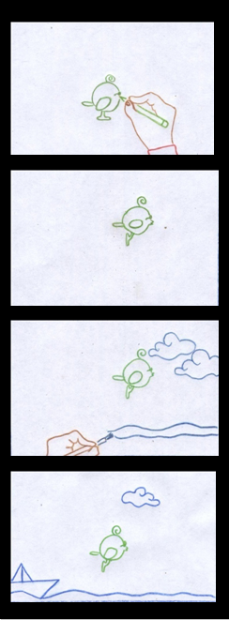
Anexo1.1: Bumper de entrada –Parte 1
Fuente: Elaborada por los autores

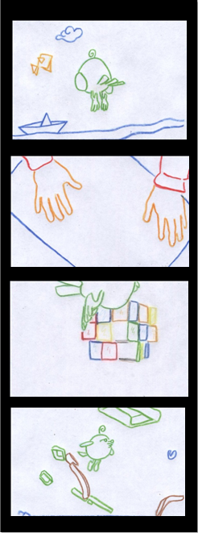

Anexo 1.2: Bumper de entrada – Parte 2
Fuente: Elaborada por los autores

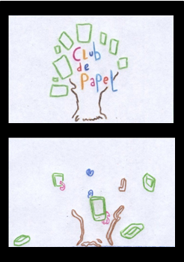

Anexo1.3: Bumper de entrada – Parte 3
Fuente: Elaborada por los autores

ANEXO 2: MEDIDAS DE LA ESCENOGRAFÍA

Anexo 2.1: Medidas de la escenografía - Vista top
Fuente: Elaborada por los autores

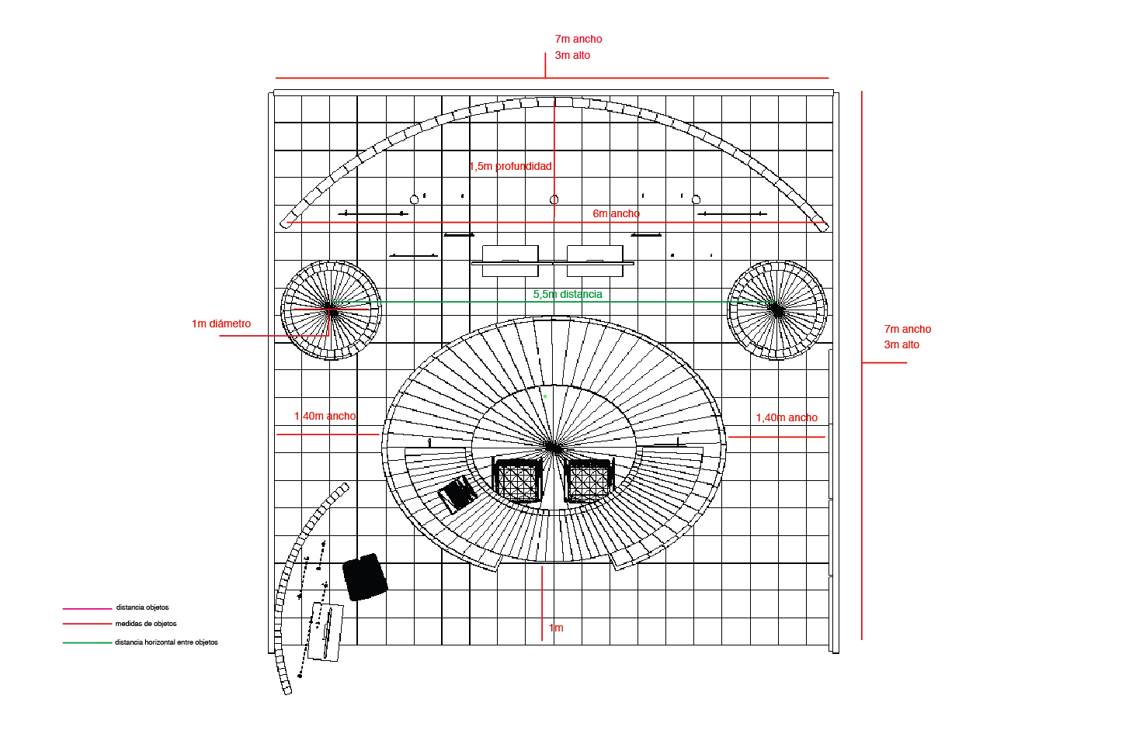

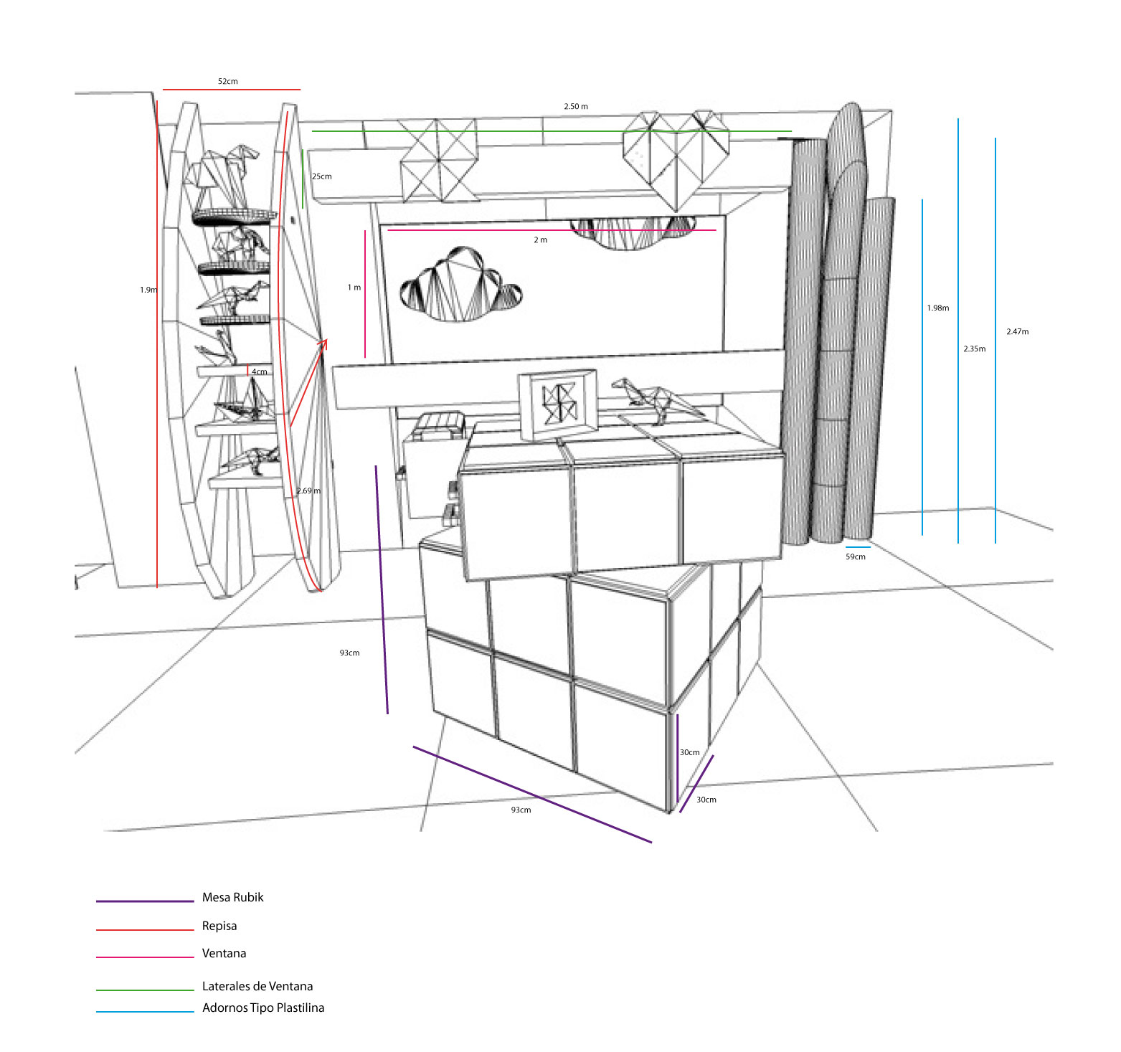

Anexo 2.2: Medidas de la Escenografía - Presentación de Proyectos
Fuente: Elaborada por los autores

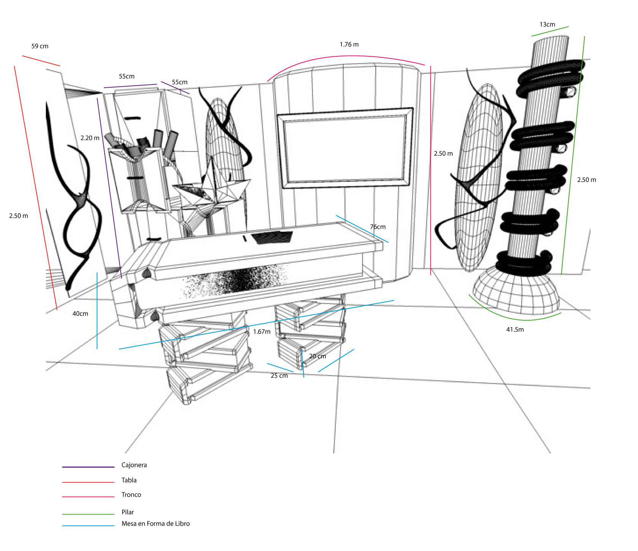
Anexo2.3: Medidas Fondo Principal
Fuente: Elaborada por los autores

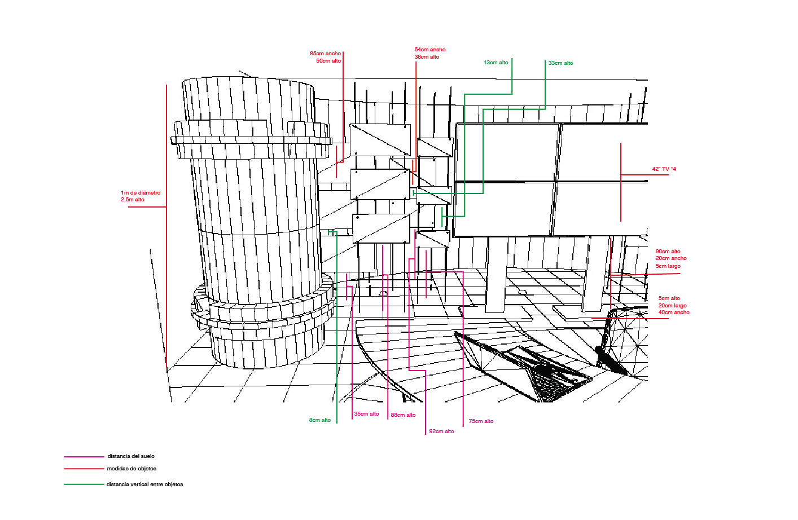
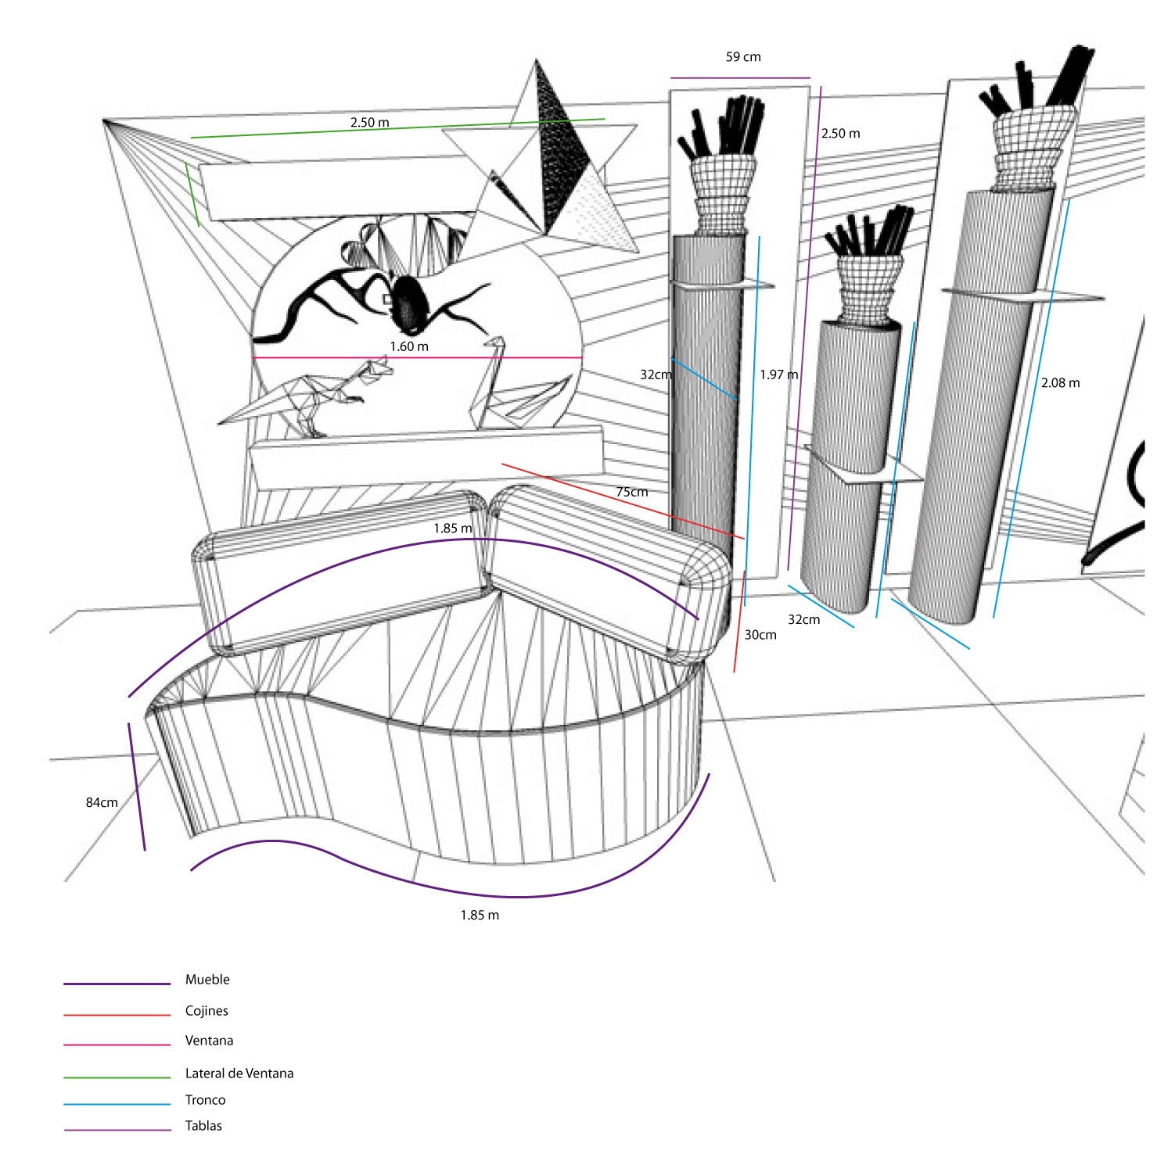Anexo2.4: Medidas de Escenografía Entrevista
Fuente: Elaborada por los autores

ANEXO 3: PLANO DE LUCES

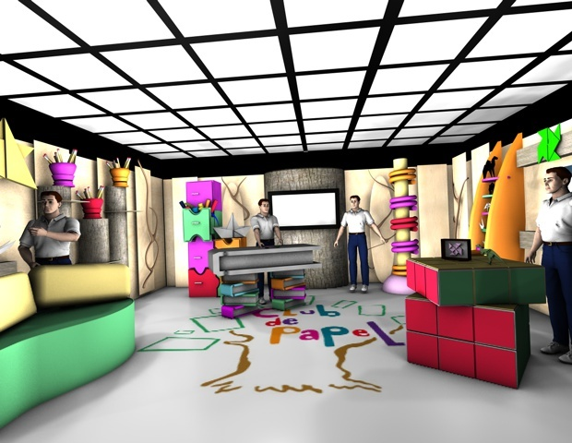
Anexo 3.1: Iluminación de la Escenografía en 3D
Fuente: Elaborada por los autores

ANEXO 4: TIROS DE CÁMARA
Anexo 4.1: Cámara Picado – Plano General
Fuente: Elaborada por los autores

Anexo4.2: Cámara Frontal – Plano Americano
Fuente: Elaborada por los autores

Anexo4.3: Cámara lateral – Plano Americano
Fuente: Elaborada por los autores

Anexo4.4: Cámara lateral - Plano Americano Entrevistas
Fuente: Elaborada por los autores

Anexo 4.5: Cámara frontal - Plano Americano Presentación de Trabajos Finalizados
Fuente: Elaborada por los autores

ANEXO 5: PRESUPUESTOS EXTENDIDO

Anexo 14: Presupuesto General Extendido
Fuente: Elaborada por los autores

Figura 15: Costo de Escenografía
Fuente: Elaborada por los autores

GLOSARIO

GLOSARIO

C
CÓDEC DE VIDEO: Es un tipo de códec que permite comprimir y descomprimir video digital. Normalmente los algoritmos de compresión empleados conllevan una pérdida de información.

COLLAGE: Composición con materiales o información de diferente tipo.

COLOR ADITIVO: Combina la luz para originar una gama cromática. Rojo, verde y azul son los colores aditivos primarios. Cantidades similares de los tres dan lugar a la luz blanca.

CONNOTACIÓN: Conllevar, además de su significado propio o específico, otro de tipo expresivo o apelativo.

CROMA: Es una técnica audiovisual utilizada en cine, televisión y fotografía, que consiste en la sustitución de un fondo por otro mediante un equipo especializado o un ordenador. Básicamente consiste en un fondo uniforme de color y el objeto que se desea recortar, para luego eliminar el fondo y sobreponer el objeto sobre otro fondo que se desee.

F
FRAME: Nombre en inglés de “cuadro” o “fotograma”. Equivale a una imagen dentro de una sucesión de imágenes que componen una animación.

FREE-LANCER: Es una persona que realiza su trabajo de manera independiente, es decir que no está sometido a una relación laboral después de que haya concluido con su labor. Su comisión es por trabajo realizado.

L
LOOP: Acción repetida

R
RATING: Es un índice del porcentaje de hogares o de televidentes con la TV encendida en un canal, programa, día y hora específicos (o promediando minutos o fechas), en relación al total de TV de hogares o televidentes considerados.

S
SEMIÓTICA: Se define como el estudio de los signos, como por ejemplo una fotografía, un dibujo, una palabra, tiene un significado. La semiótica estudia este fenómeno.

SERIGRAFÍADO: Método de impresión. La serigrafía es un procedimiento en el que la tinta pasa a través de una fina malla de tela que contiene una plantilla la cual proyecta la imagen.

SETEOS: Configuraciones de un programa o componente físico para que funcione correctamente.

T
TARGA: Es un tipo de archivo con extensión TGA. Son archivos con transparencia para poder realizar sobreimposiciones.

V
VECTORIZADO: Consiste en convertir imágenes que están formadas por píxeles en imágenes formadas por vectores. Esto se logra dibujando todos los contornos y rellenos de la imagen mediante. Los dibujos obtenidos mediante la vectorización son imágenes de contornos perfectamente definidos, que pueden ampliarse o reducirse a cualquier tamaño sin que se modifique su alta calidad.

